**UNIVERSIDAD NACIONAL DE TRUJILLO**

FACULTAD DE INGENIERÍA

PROGRAMA DE INGENIERÍA MECATRÓNICA



**“LABORATORIO N°3 Práctica ejercicios de condicionales de Psenit”**

**CURSO:**

PROGRAMACIÓN I

**ESTUDIANTES:**

Quiñones Lopez Carlos Eduardo

**DOCENTE:**

Ms. Ing. ASTO RODRIGUEZ EMERSON MAXIMO

**CICLO:**

**III**

**TRUJILLO – PERÚ**

**2023**

8. Cierta empresa proporciona un bono mensual a sus trabajadores, el cual puede ser por su antigüedad o bien por el monto de su sueldo (el que sea mayor), de la siguiente forma: Cuando la antigüedad es mayor a 2 años pero menor a 5, se otorga 20 % de su sueldo; cuando es de 5 años o más, 30 %. Ahora bien, el bono por concepto de sueldo, si éste es menor a $1000, se da 25 % de éste, cuando éste es mayor a $1000, pero menor o igual a $3500, se otorga 15% de su sueldo, para más de $3500. 10%. Realice el algoritmo correspondiente para calcular los dos tipos de bono, asignando el mayor, y represéntelo con un diagrama de flujo y pseudo- código.

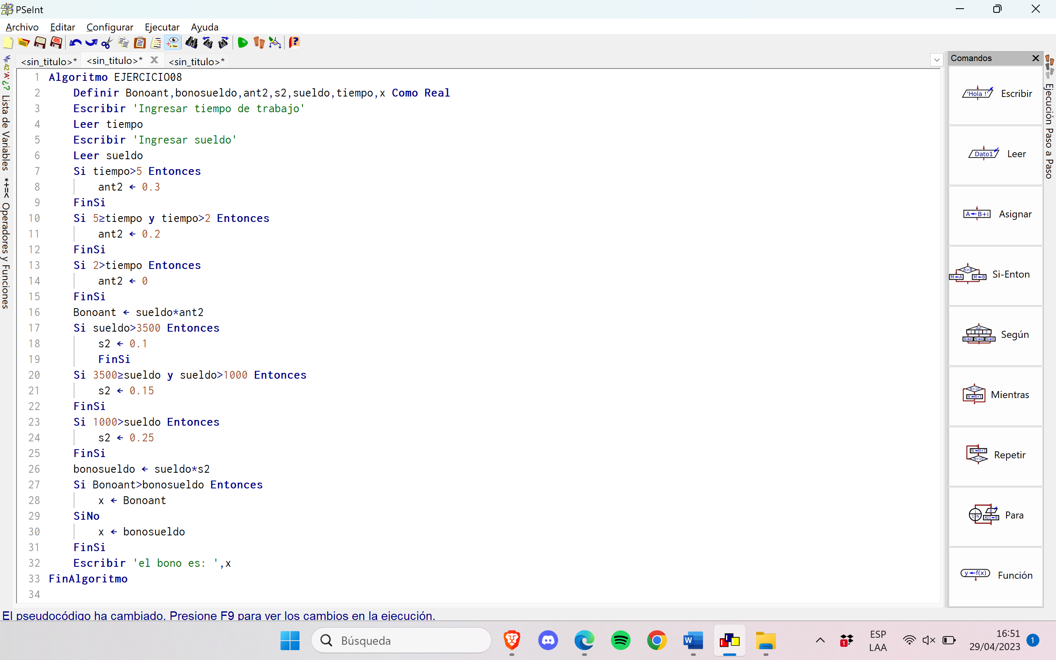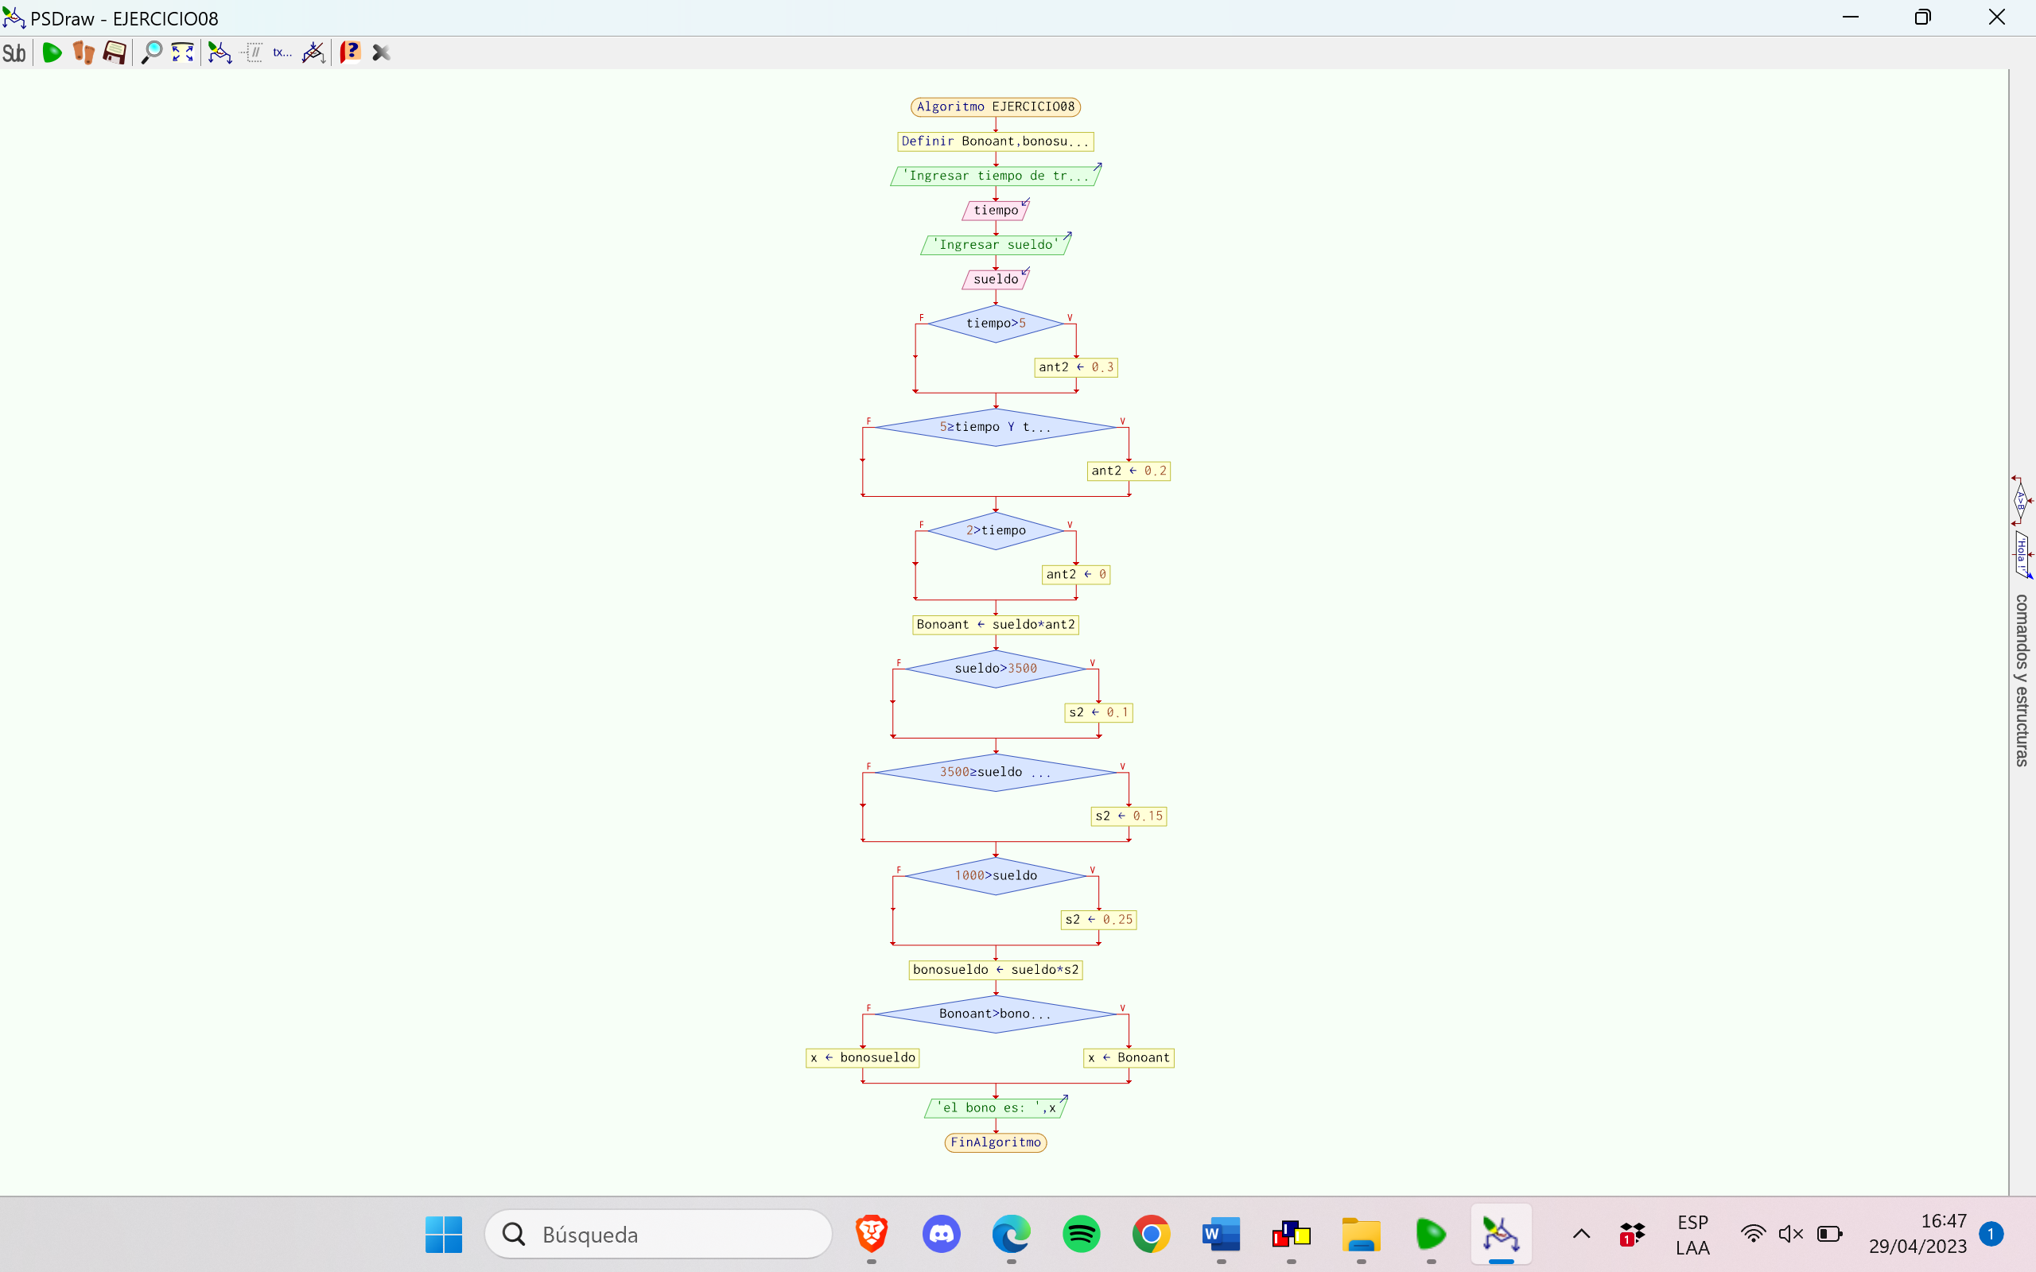

17. Realice un algoritmo y represéntelo mediante el diagrama de flujo, el pseudocódigo y el diagrama N/S que permitan determinar qué paquete se puede comprar una persona con el dinero que recibirá en diciembre, considerando lo siguiente:

* Paquete A. Si recibe $50,000 o más se comprará una televisión, un modular, tres pares de zapatos, cinco camisas y cinco pantalones.
* Paquete B. Si recibe menos de $50,000 pero más (o igual) de $20,000, se comprará una grabadora, tres pares de zapatos, cinco camisas y cinco pantalones.
* Paquete C. Si recibe menos de $20,000 pero más (o igual) de $10,000, se comprará dos pares de zapatos, tres camisas y tres pantalones.
* Paquete D. Si recibe menos de $10,000, se tendrá que conformar con un par de zapatos, dos camisas y dos pantalones.

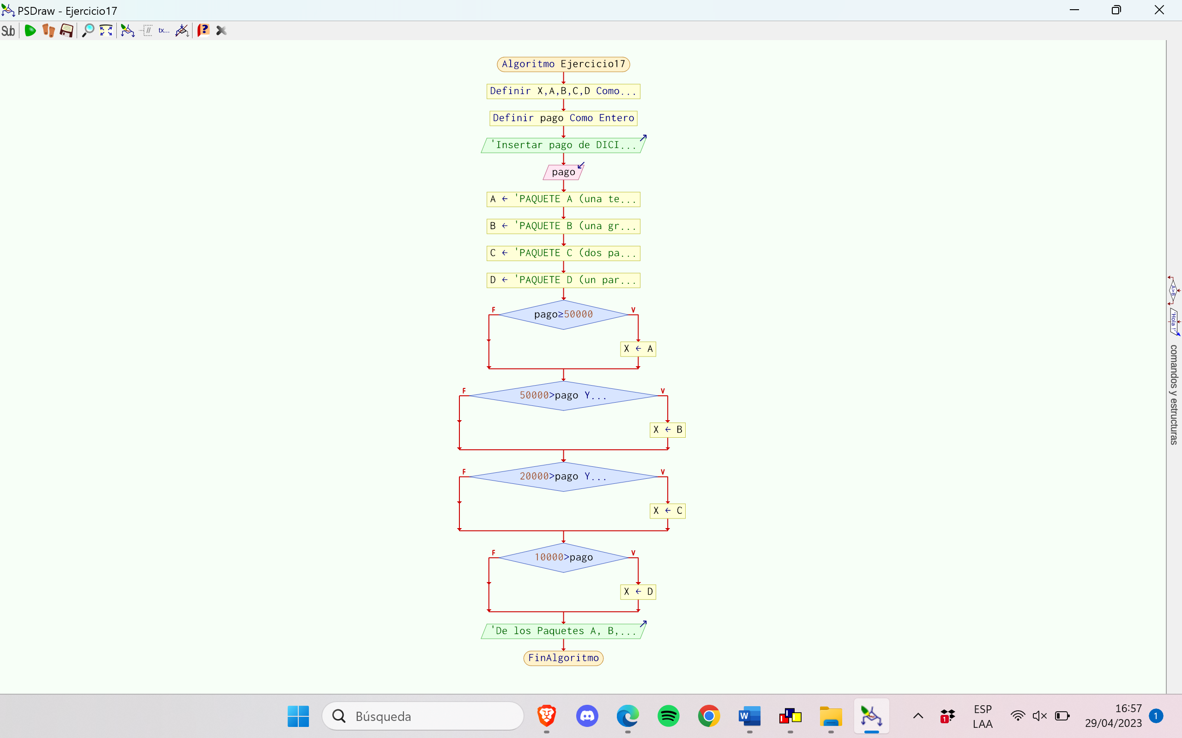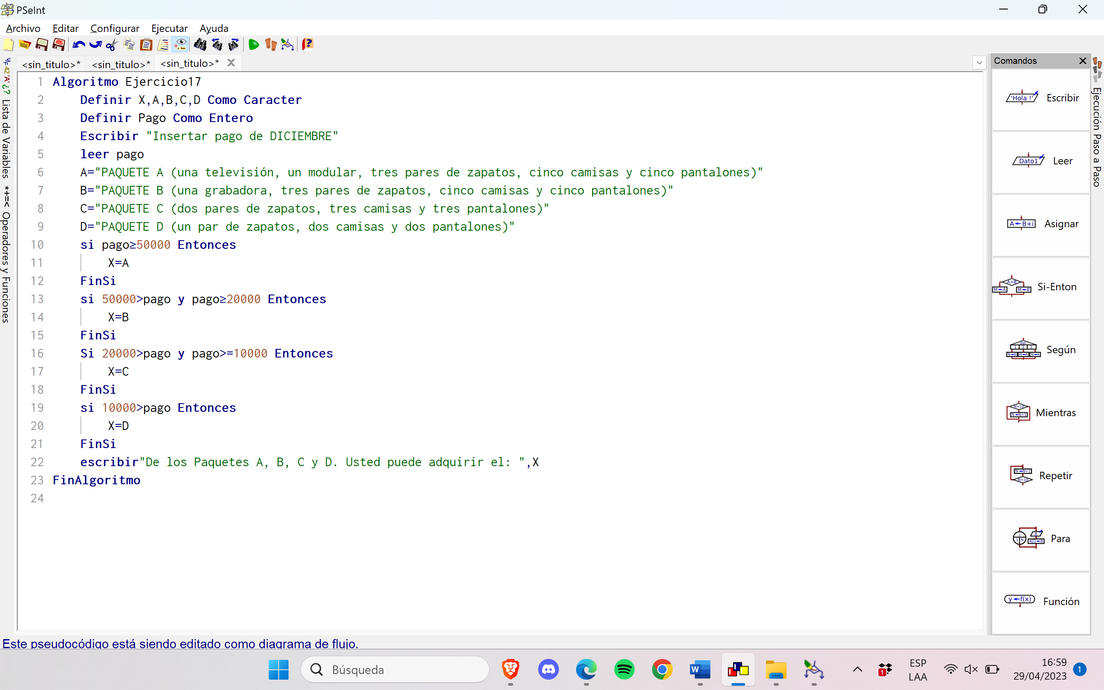

13. Los alumnos de una escuela desean realizar un viaje de estudios, pero requieren determinar cuánto les costará el pasaje, consideran- do que las tarifas del autobús son las siguientes: si son más de 100 alumnos, el costo es de $20; si son entre 50 y 100, $35; entre 20 y 49, $40, y si son menos de 20 alumnos, $70 por cada uno. Realice el algoritmo para determinar el costo del pasaje de cada alumno. Represente el algoritmo mediante el diagrama de flujo, el pseudo- código y el diagrama N/S.

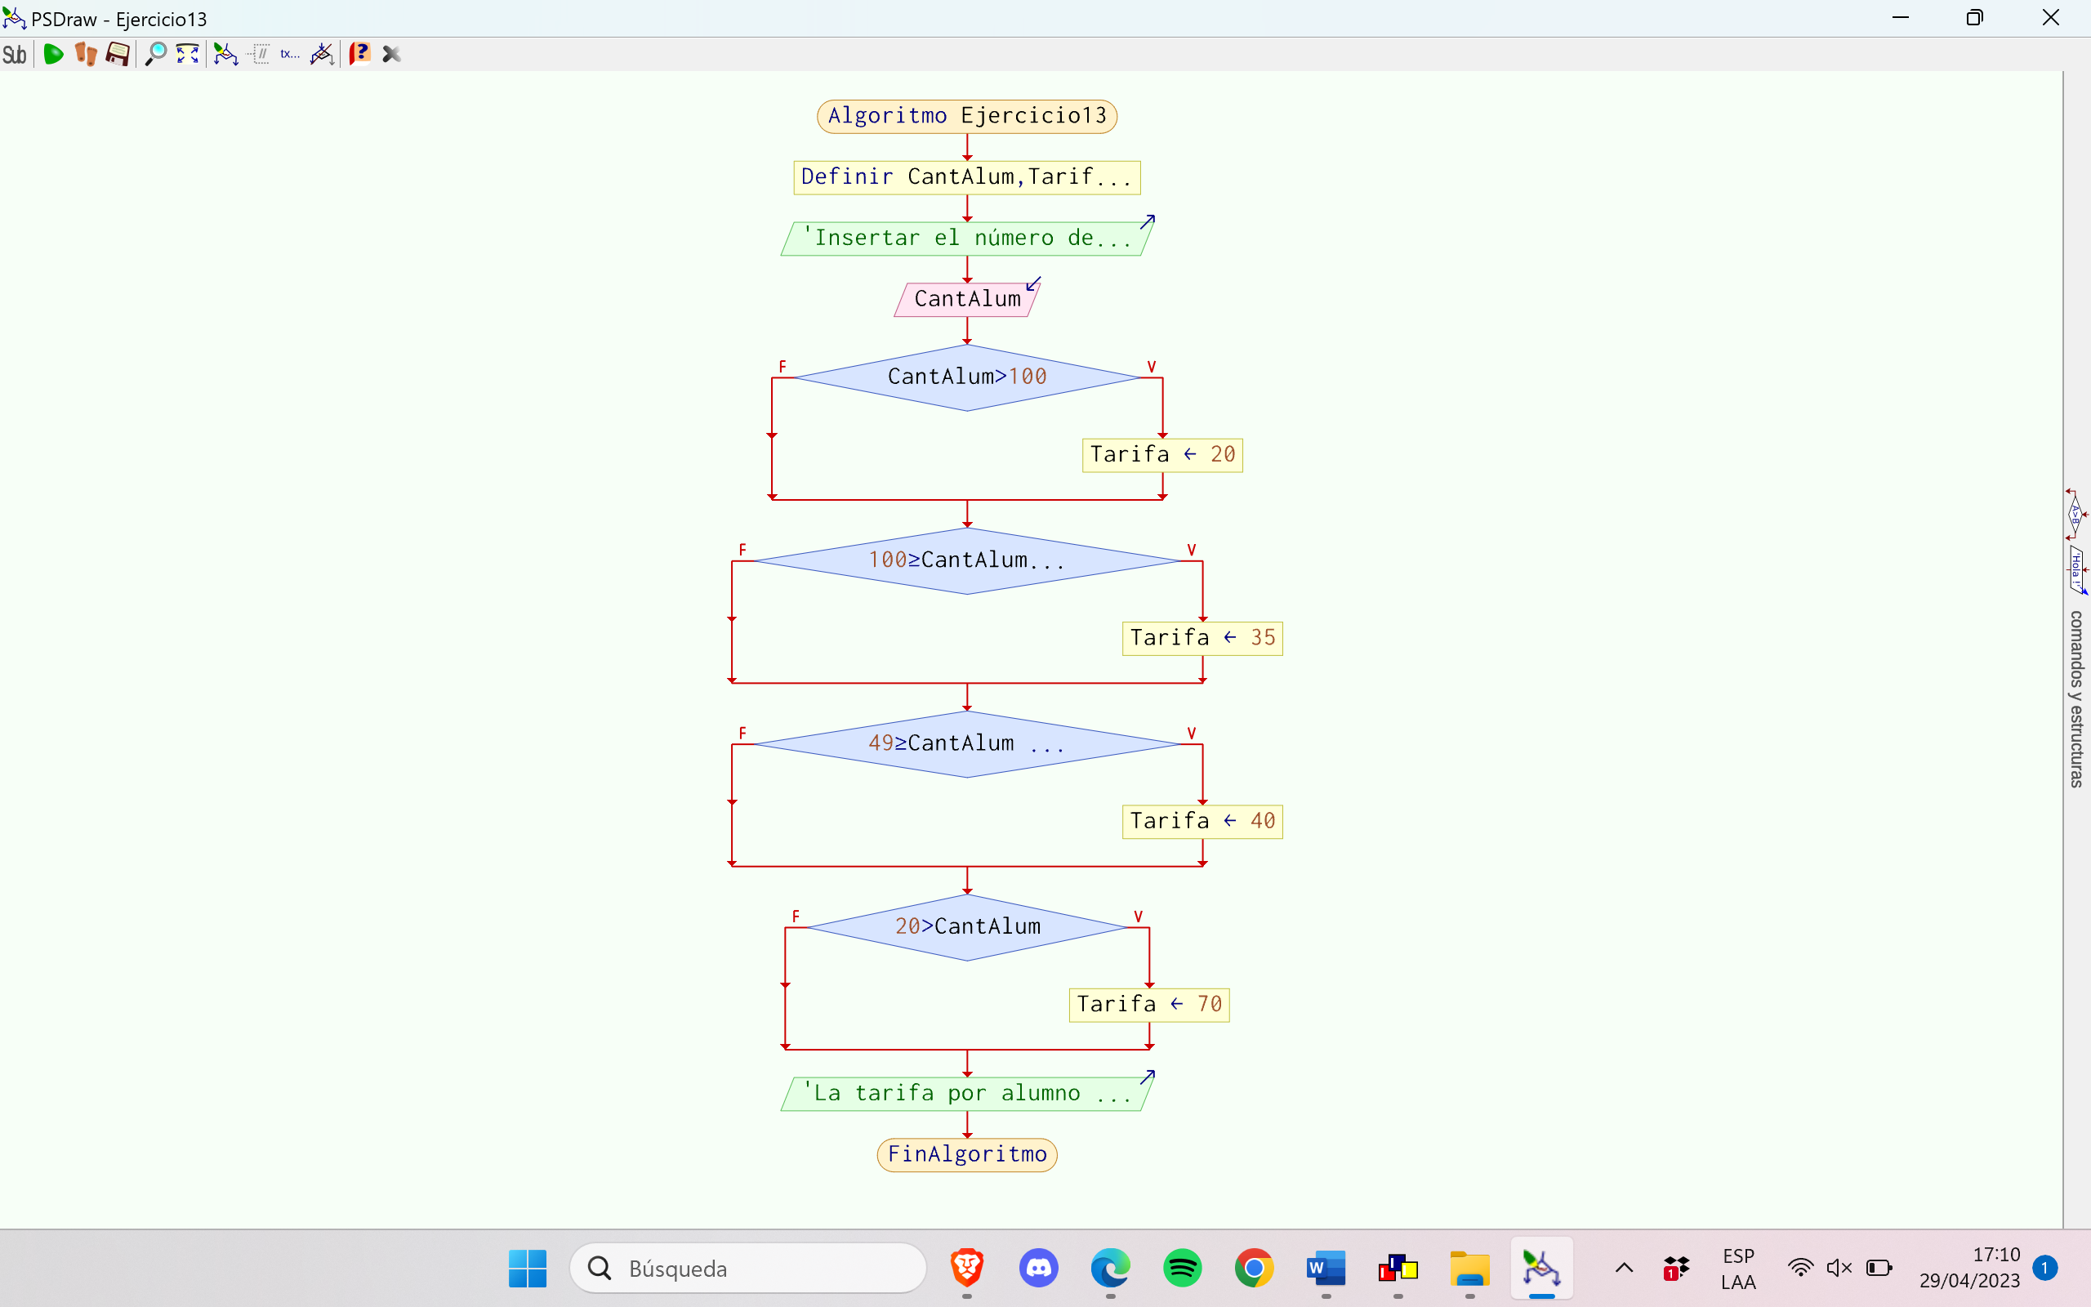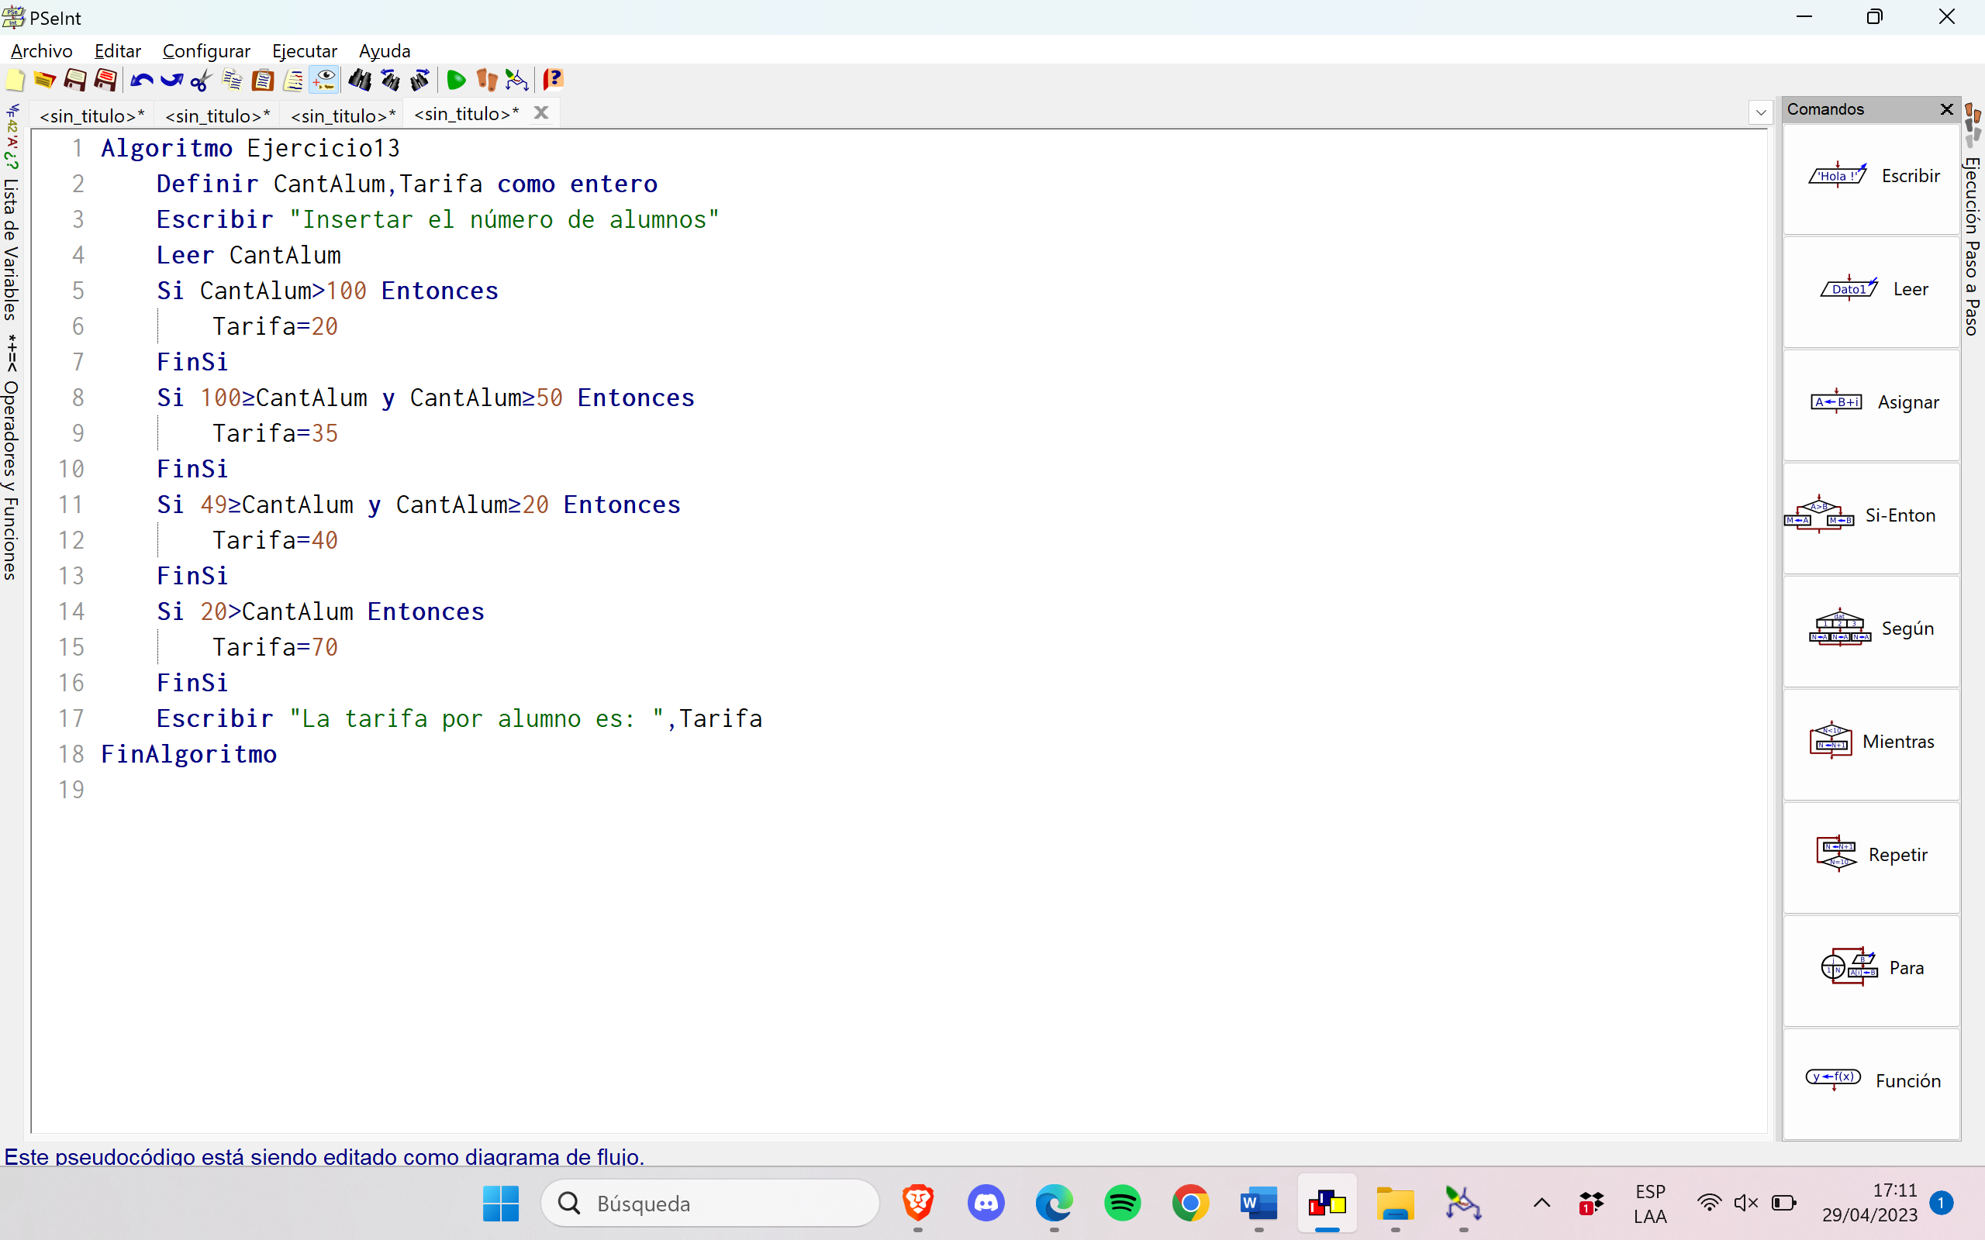

3. El 14 de febrero una persona desea comprarle un regalo al ser querido que más aprecia en ese momento, su dilema radica en qué regalo puede hacerle, las alternativas que tiene son las siguientes:

* Tarjeta $10.00 o menos
* Chocolates $11.00 a $100.00
* Flores $101.00 a $250.00
* Anillo Más de $251.00

Se requiere un diagrama de flujo con el algoritmo que ayude a determinar qué regalo se le puede comprar a ese ser tan especial por el día   del amor y la amistad.

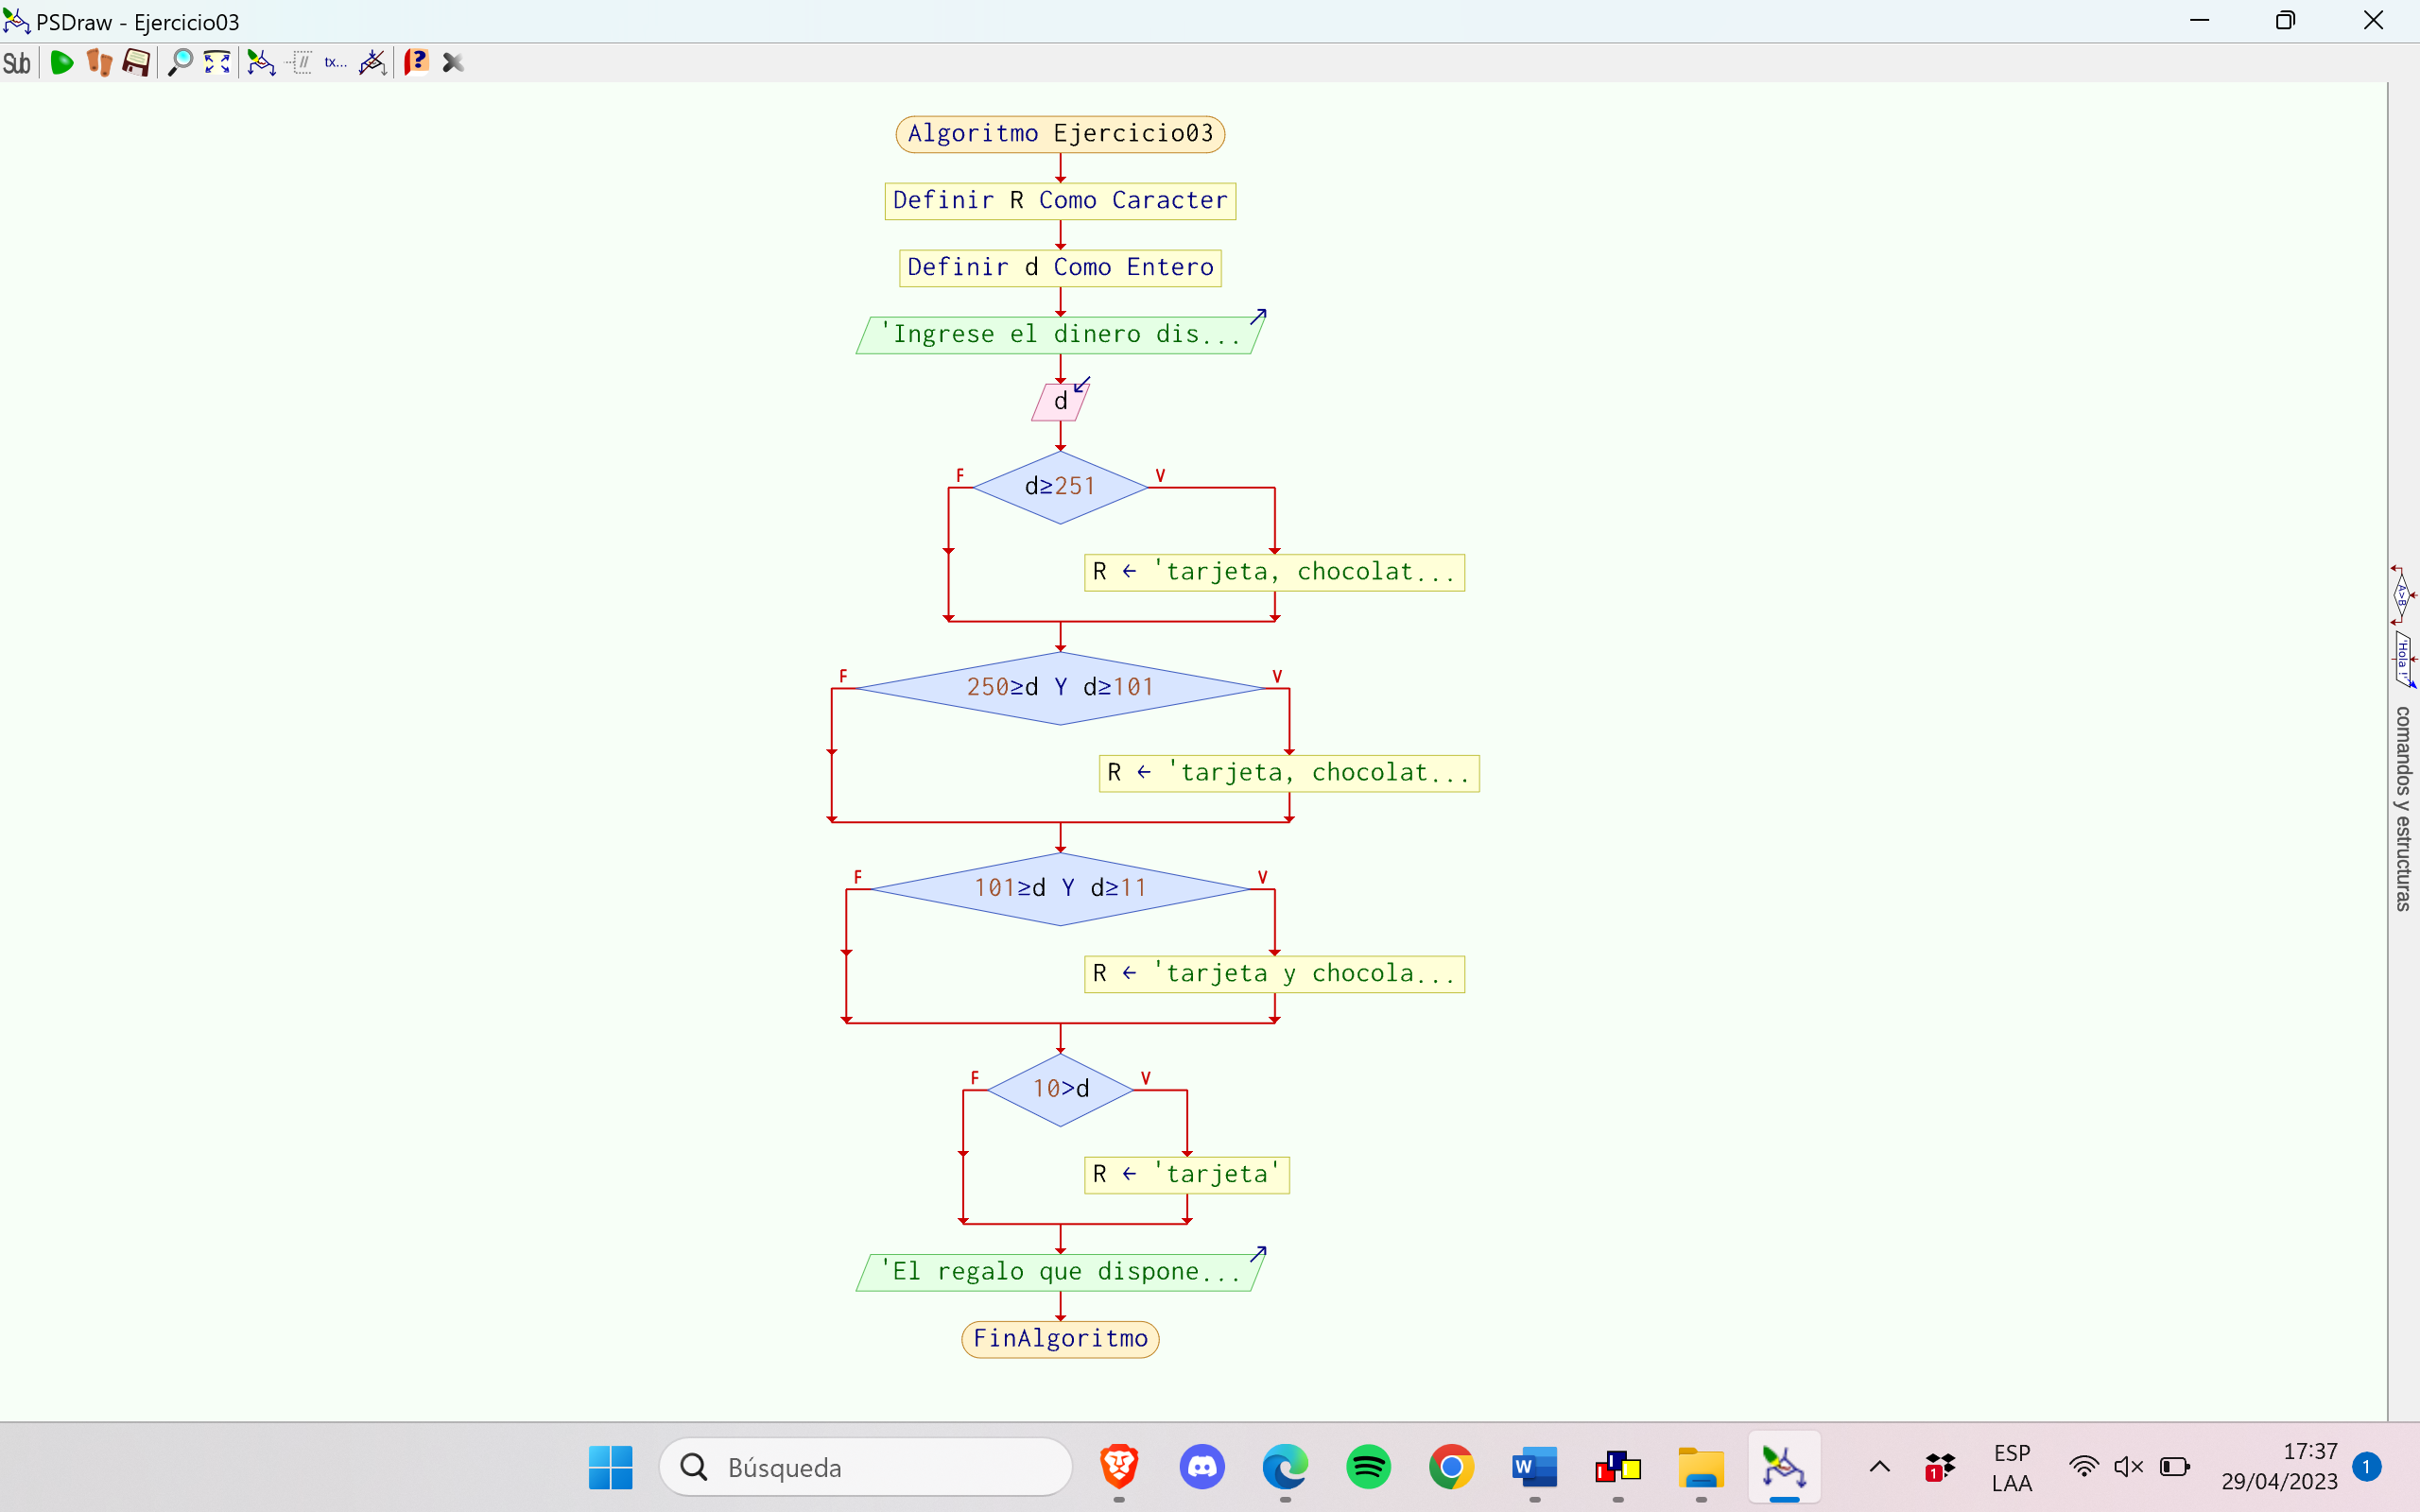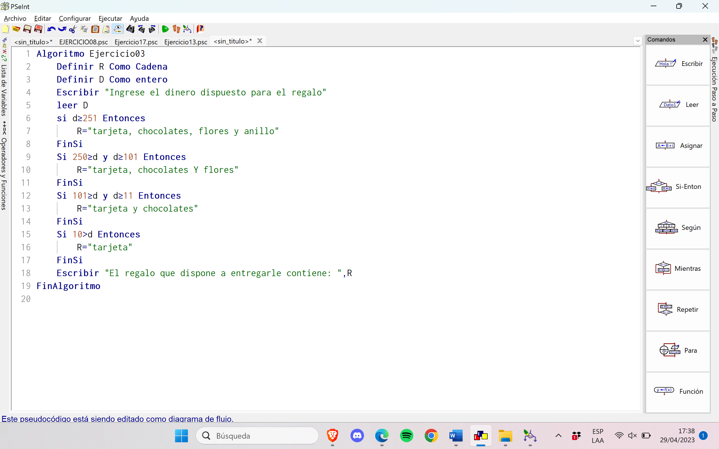

1. Realice un algoritmo para determinar si una persona puede votar con base en su edad en las próximas elecciones. Construya el diagrama de flujo, el pseudocódigo y el diagrama N/S.

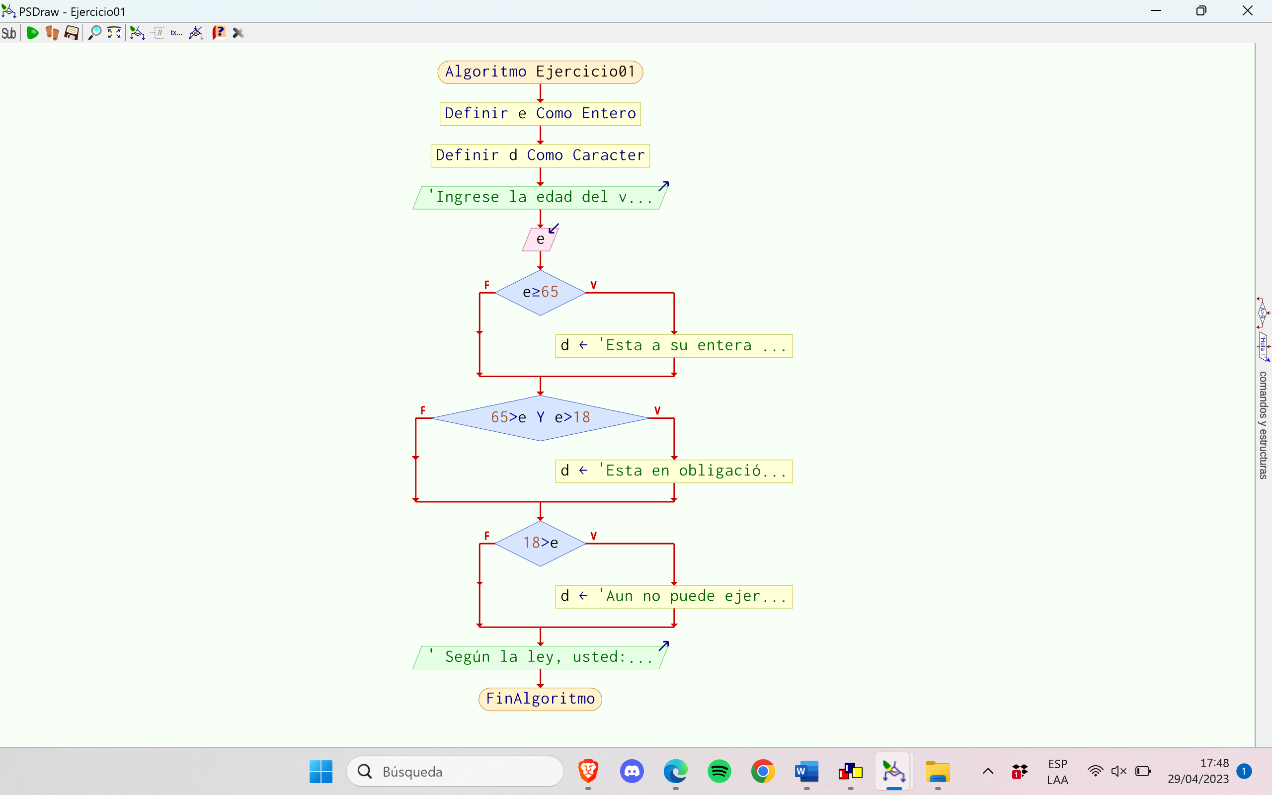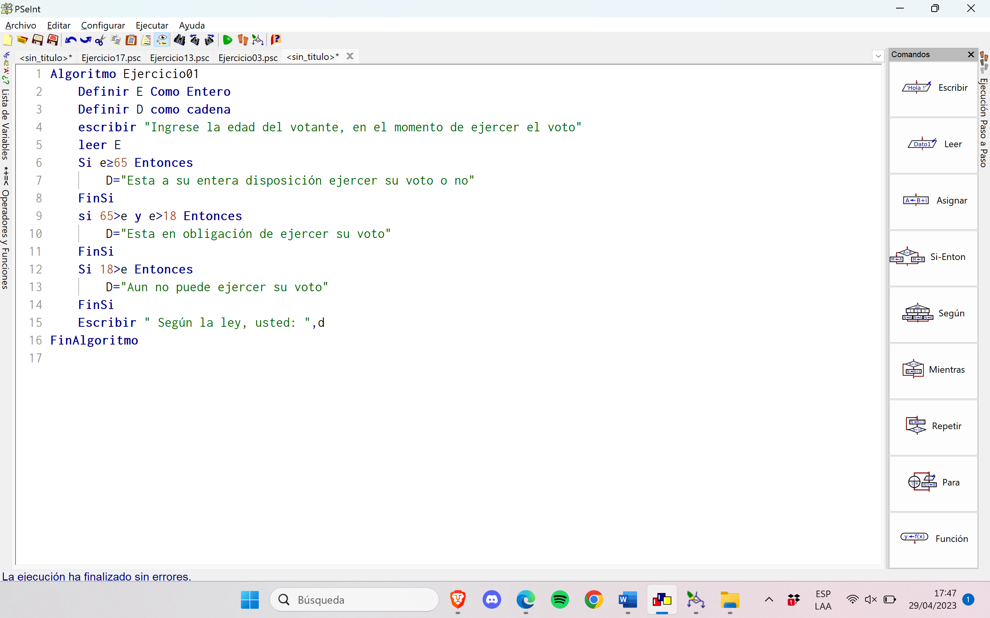

2. Realice un algoritmo para determinar el sueldo semanal de un trabajador con base en las horas trabajadas y el pago por hora, considerando que después de las 40 horas cada hora se considera como excedente y se paga el doble. Construya el diagrama de flujo, el pseudocódigo y el diagrama N/S.

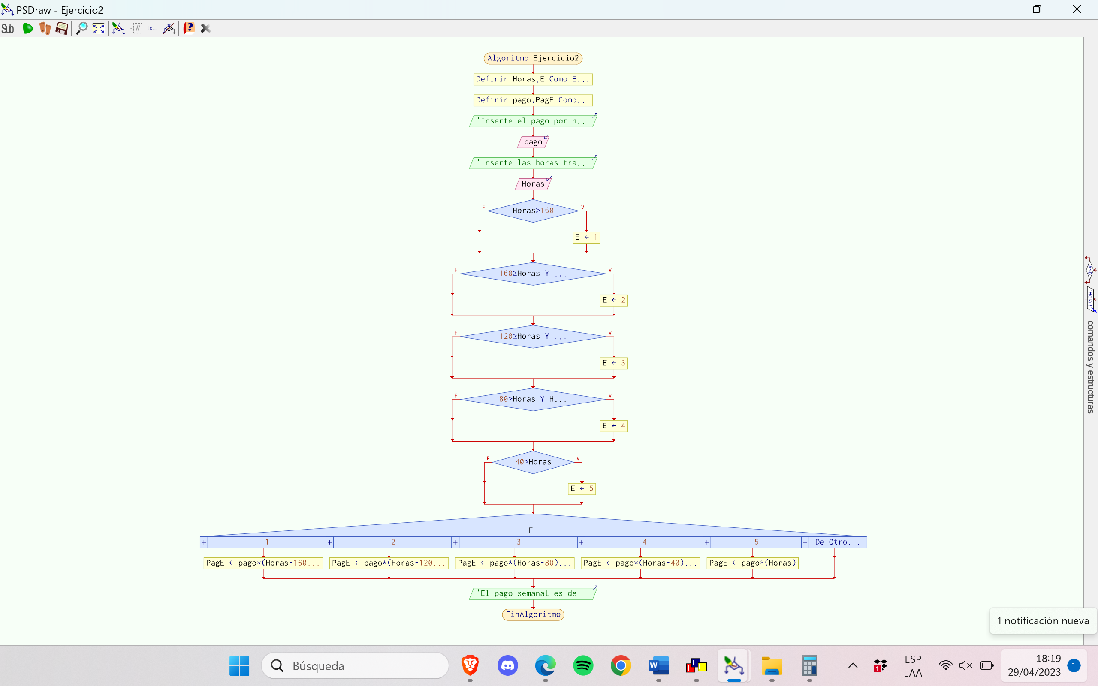

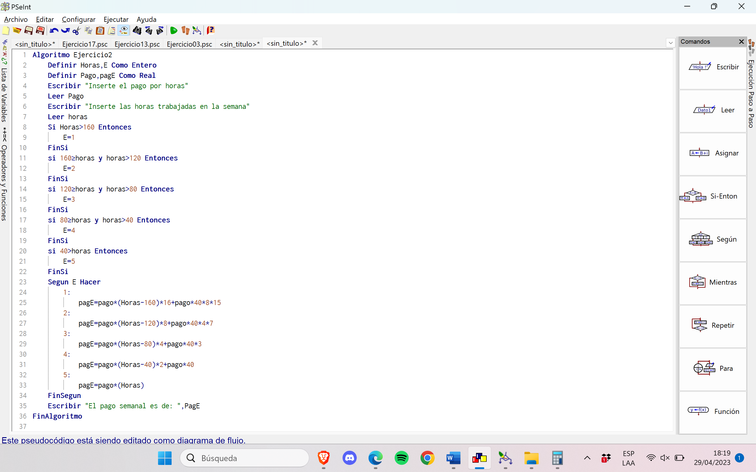

4. El dueño de un estacionamiento requiere un diagrama de flujo con el algoritmo que le permita determinar cuánto debe cobrar por el uso del estacionamiento a sus clientes. Las tarifas que se tienen son las siguientes:

* Las dos primeras horas a $5.00 c/u. Las siguientes tres a $4.00 c/u.
* Las cinco siguientes a $3.00 c/u.
* Después de diez horas el costo por cada una es de dos pesos.

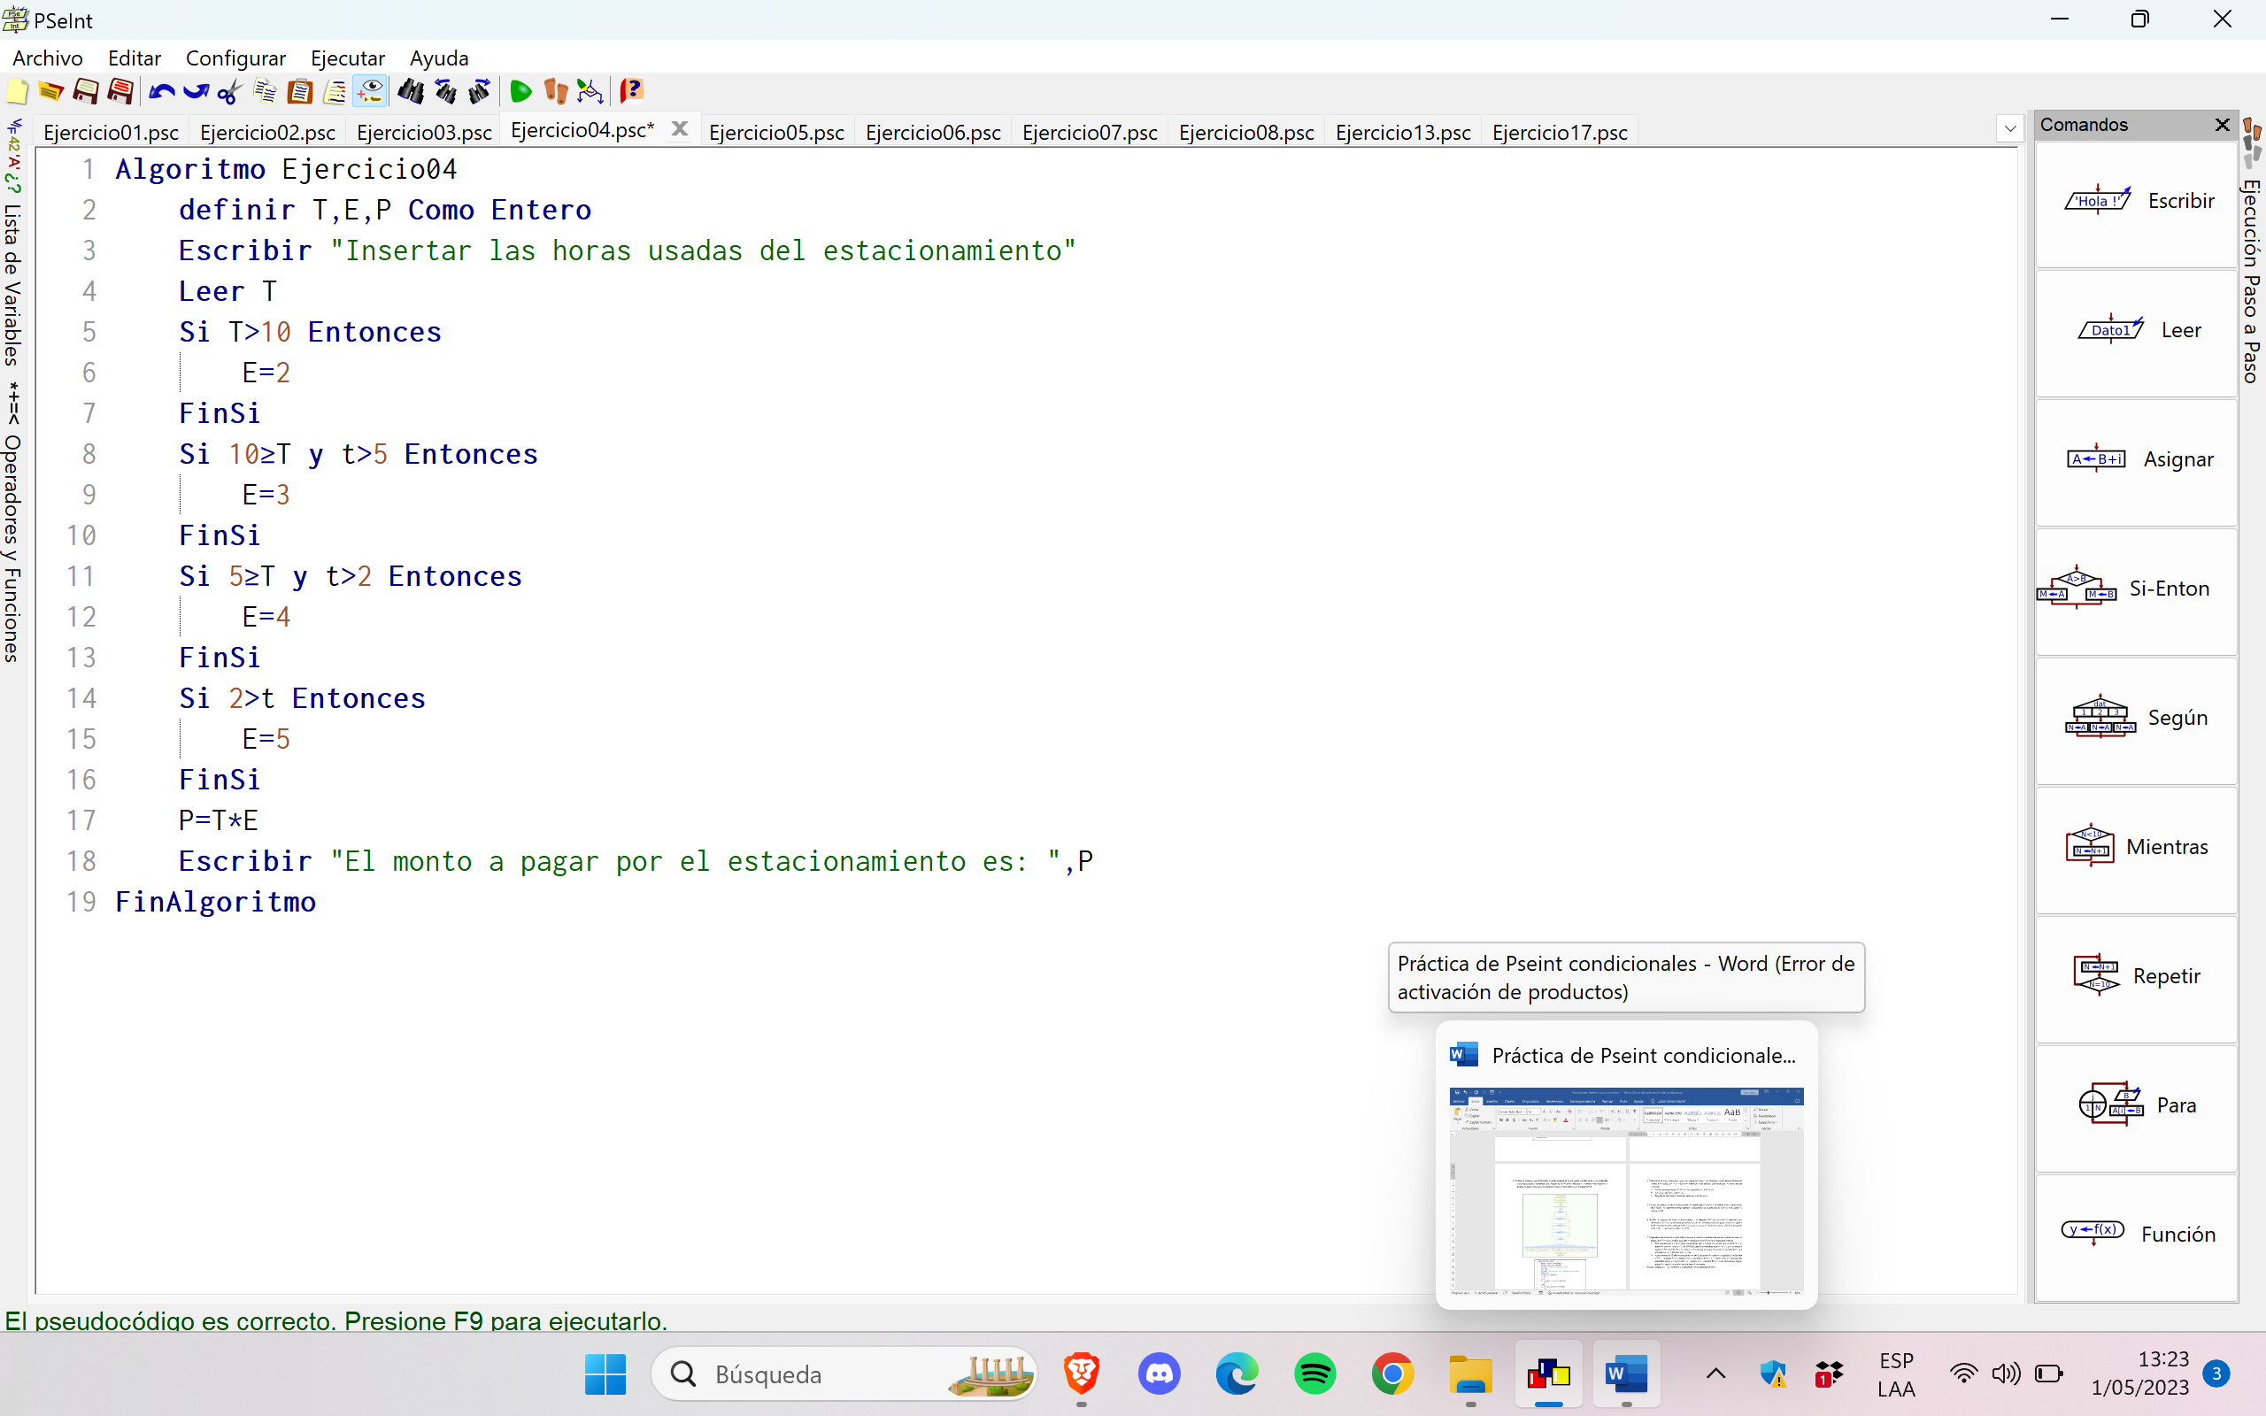

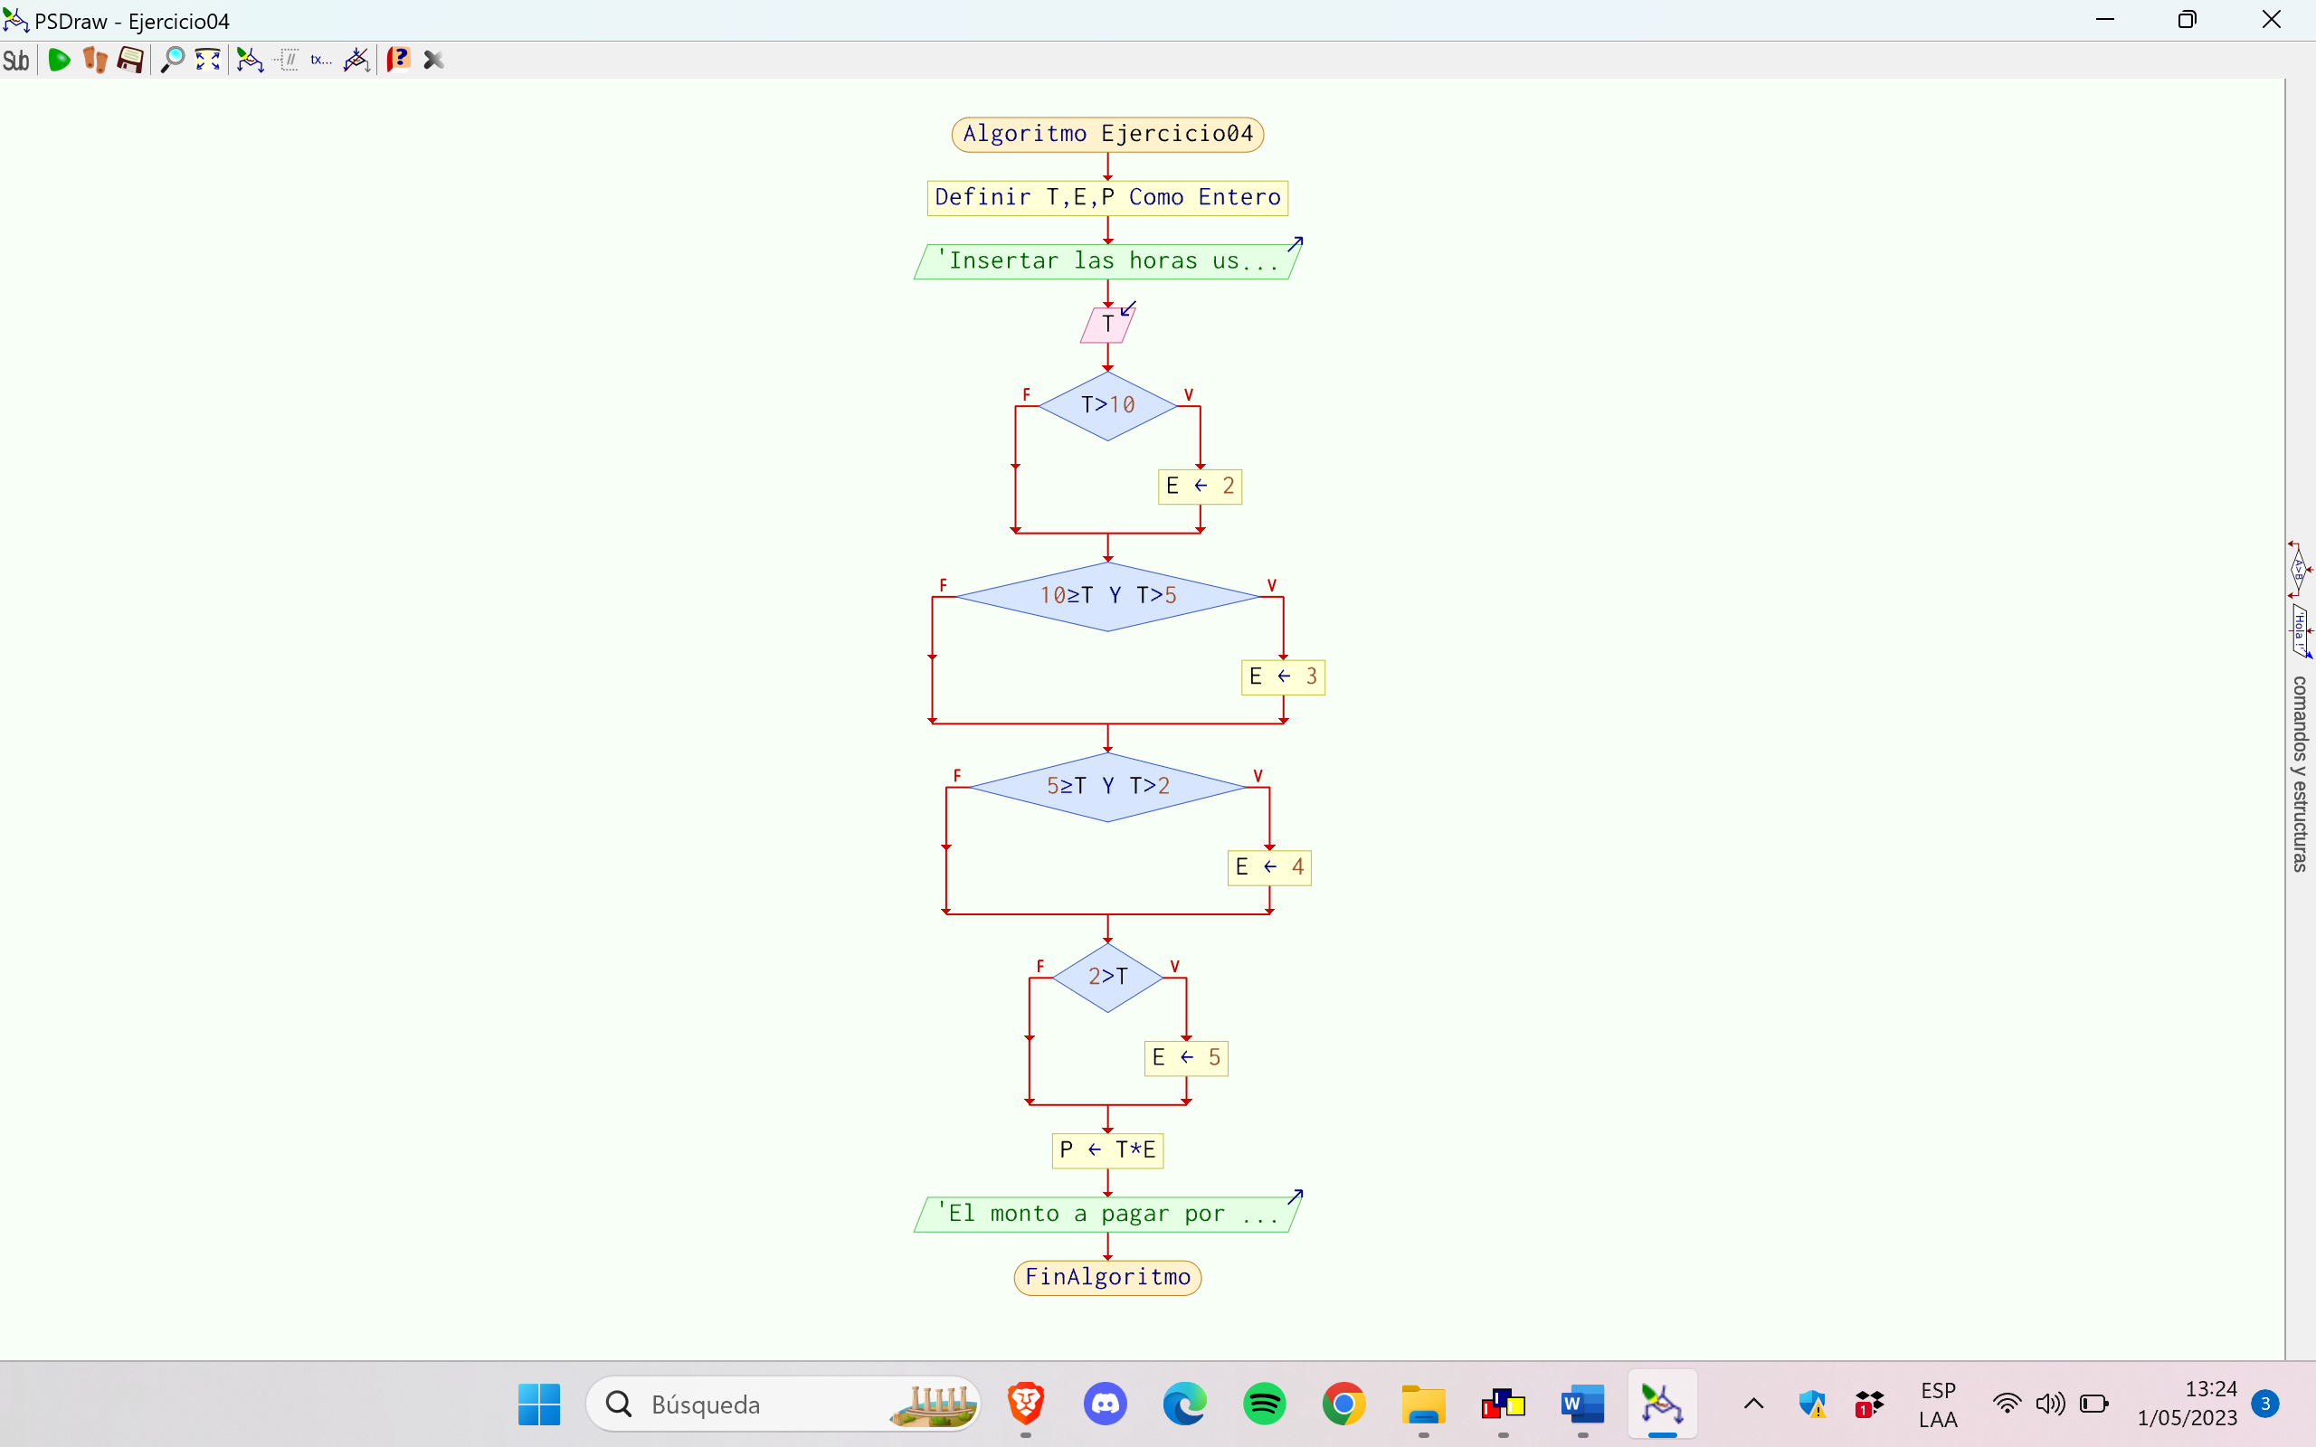

5. Se tiene el nombre y la edad de tres personas. Se desea saber el nombre y la edad de la persona de menor edad. Realice el algoritmo correspondiente y represéntelo con un diagrama de flujo, pseudo- código y diagrama N/S.

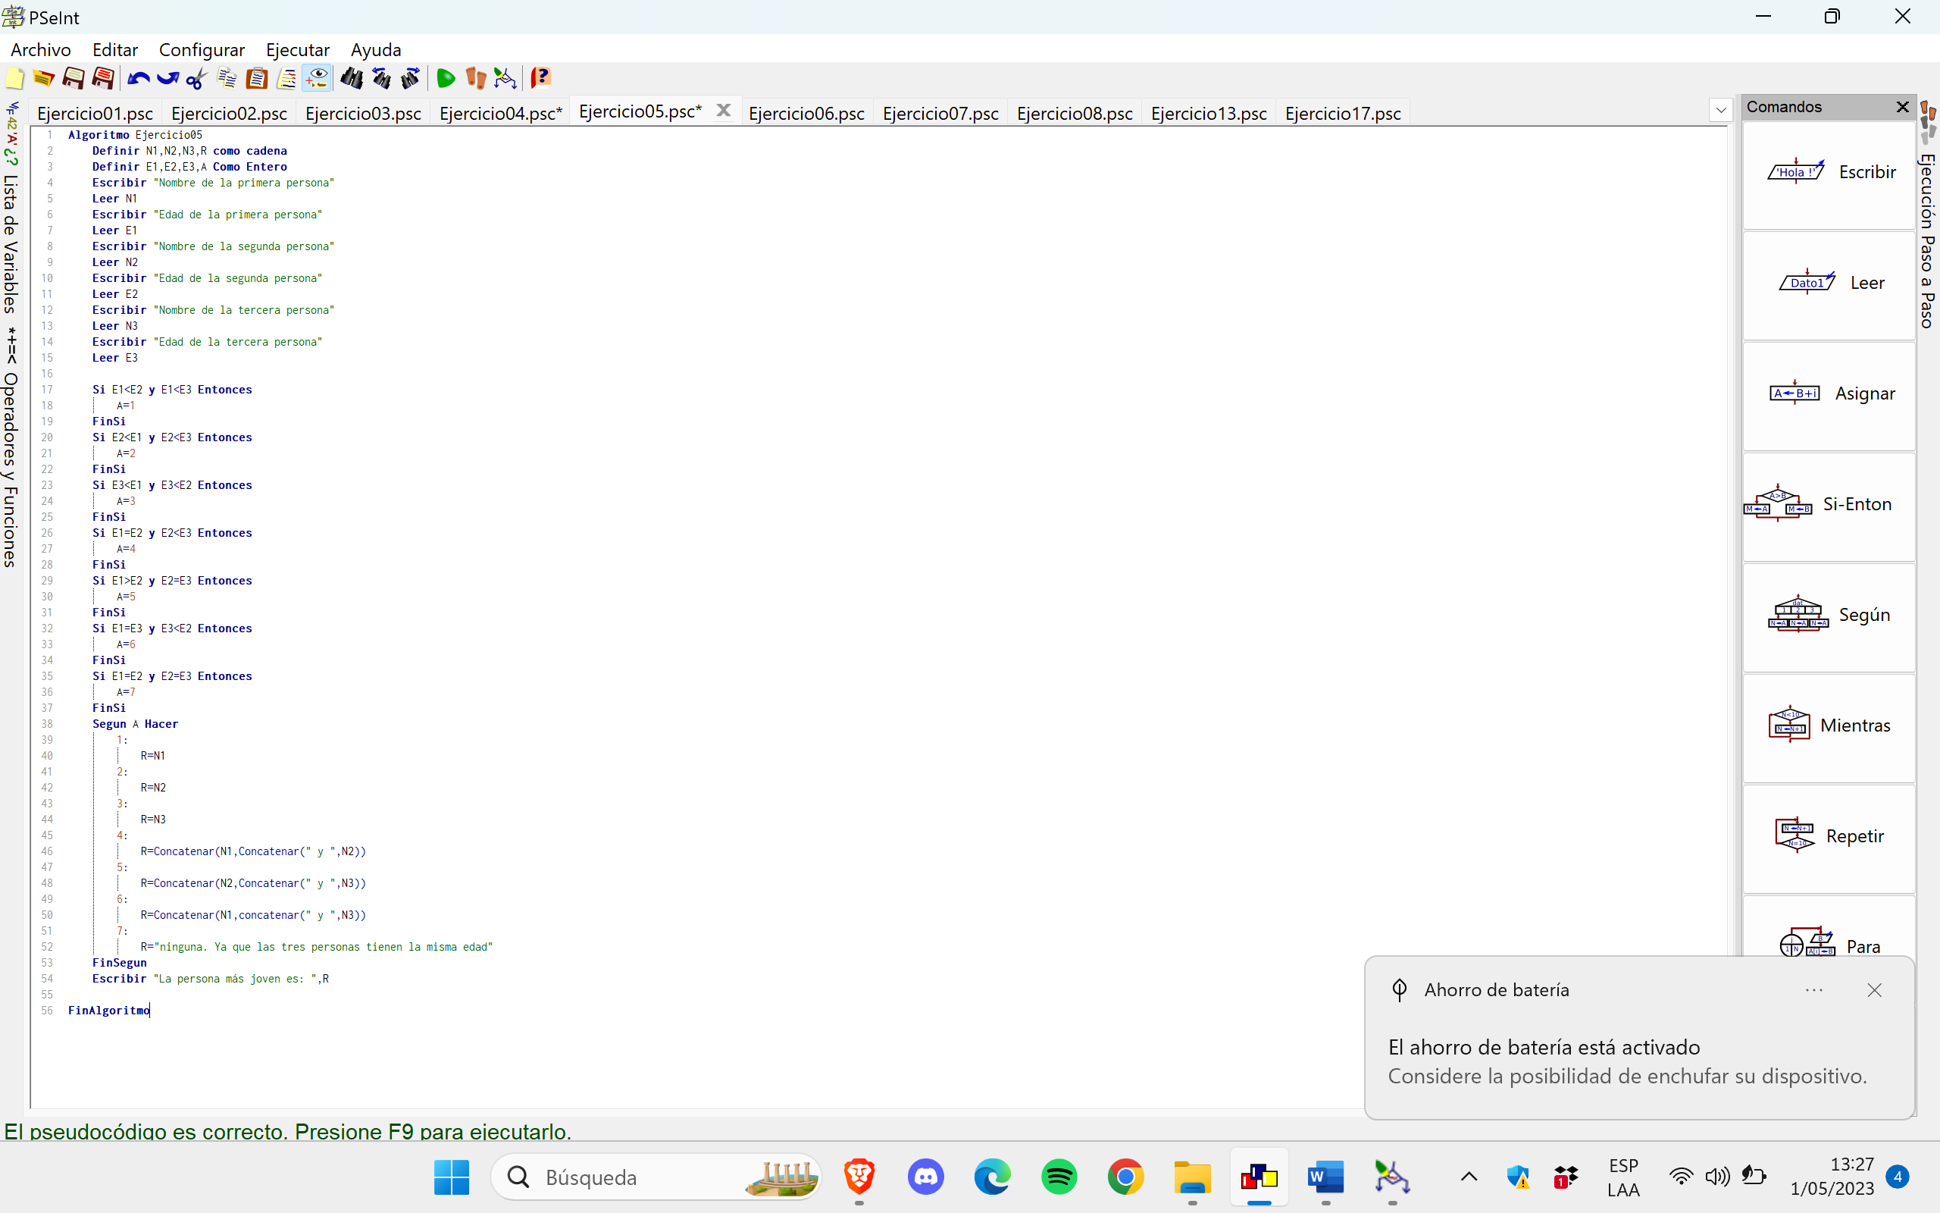

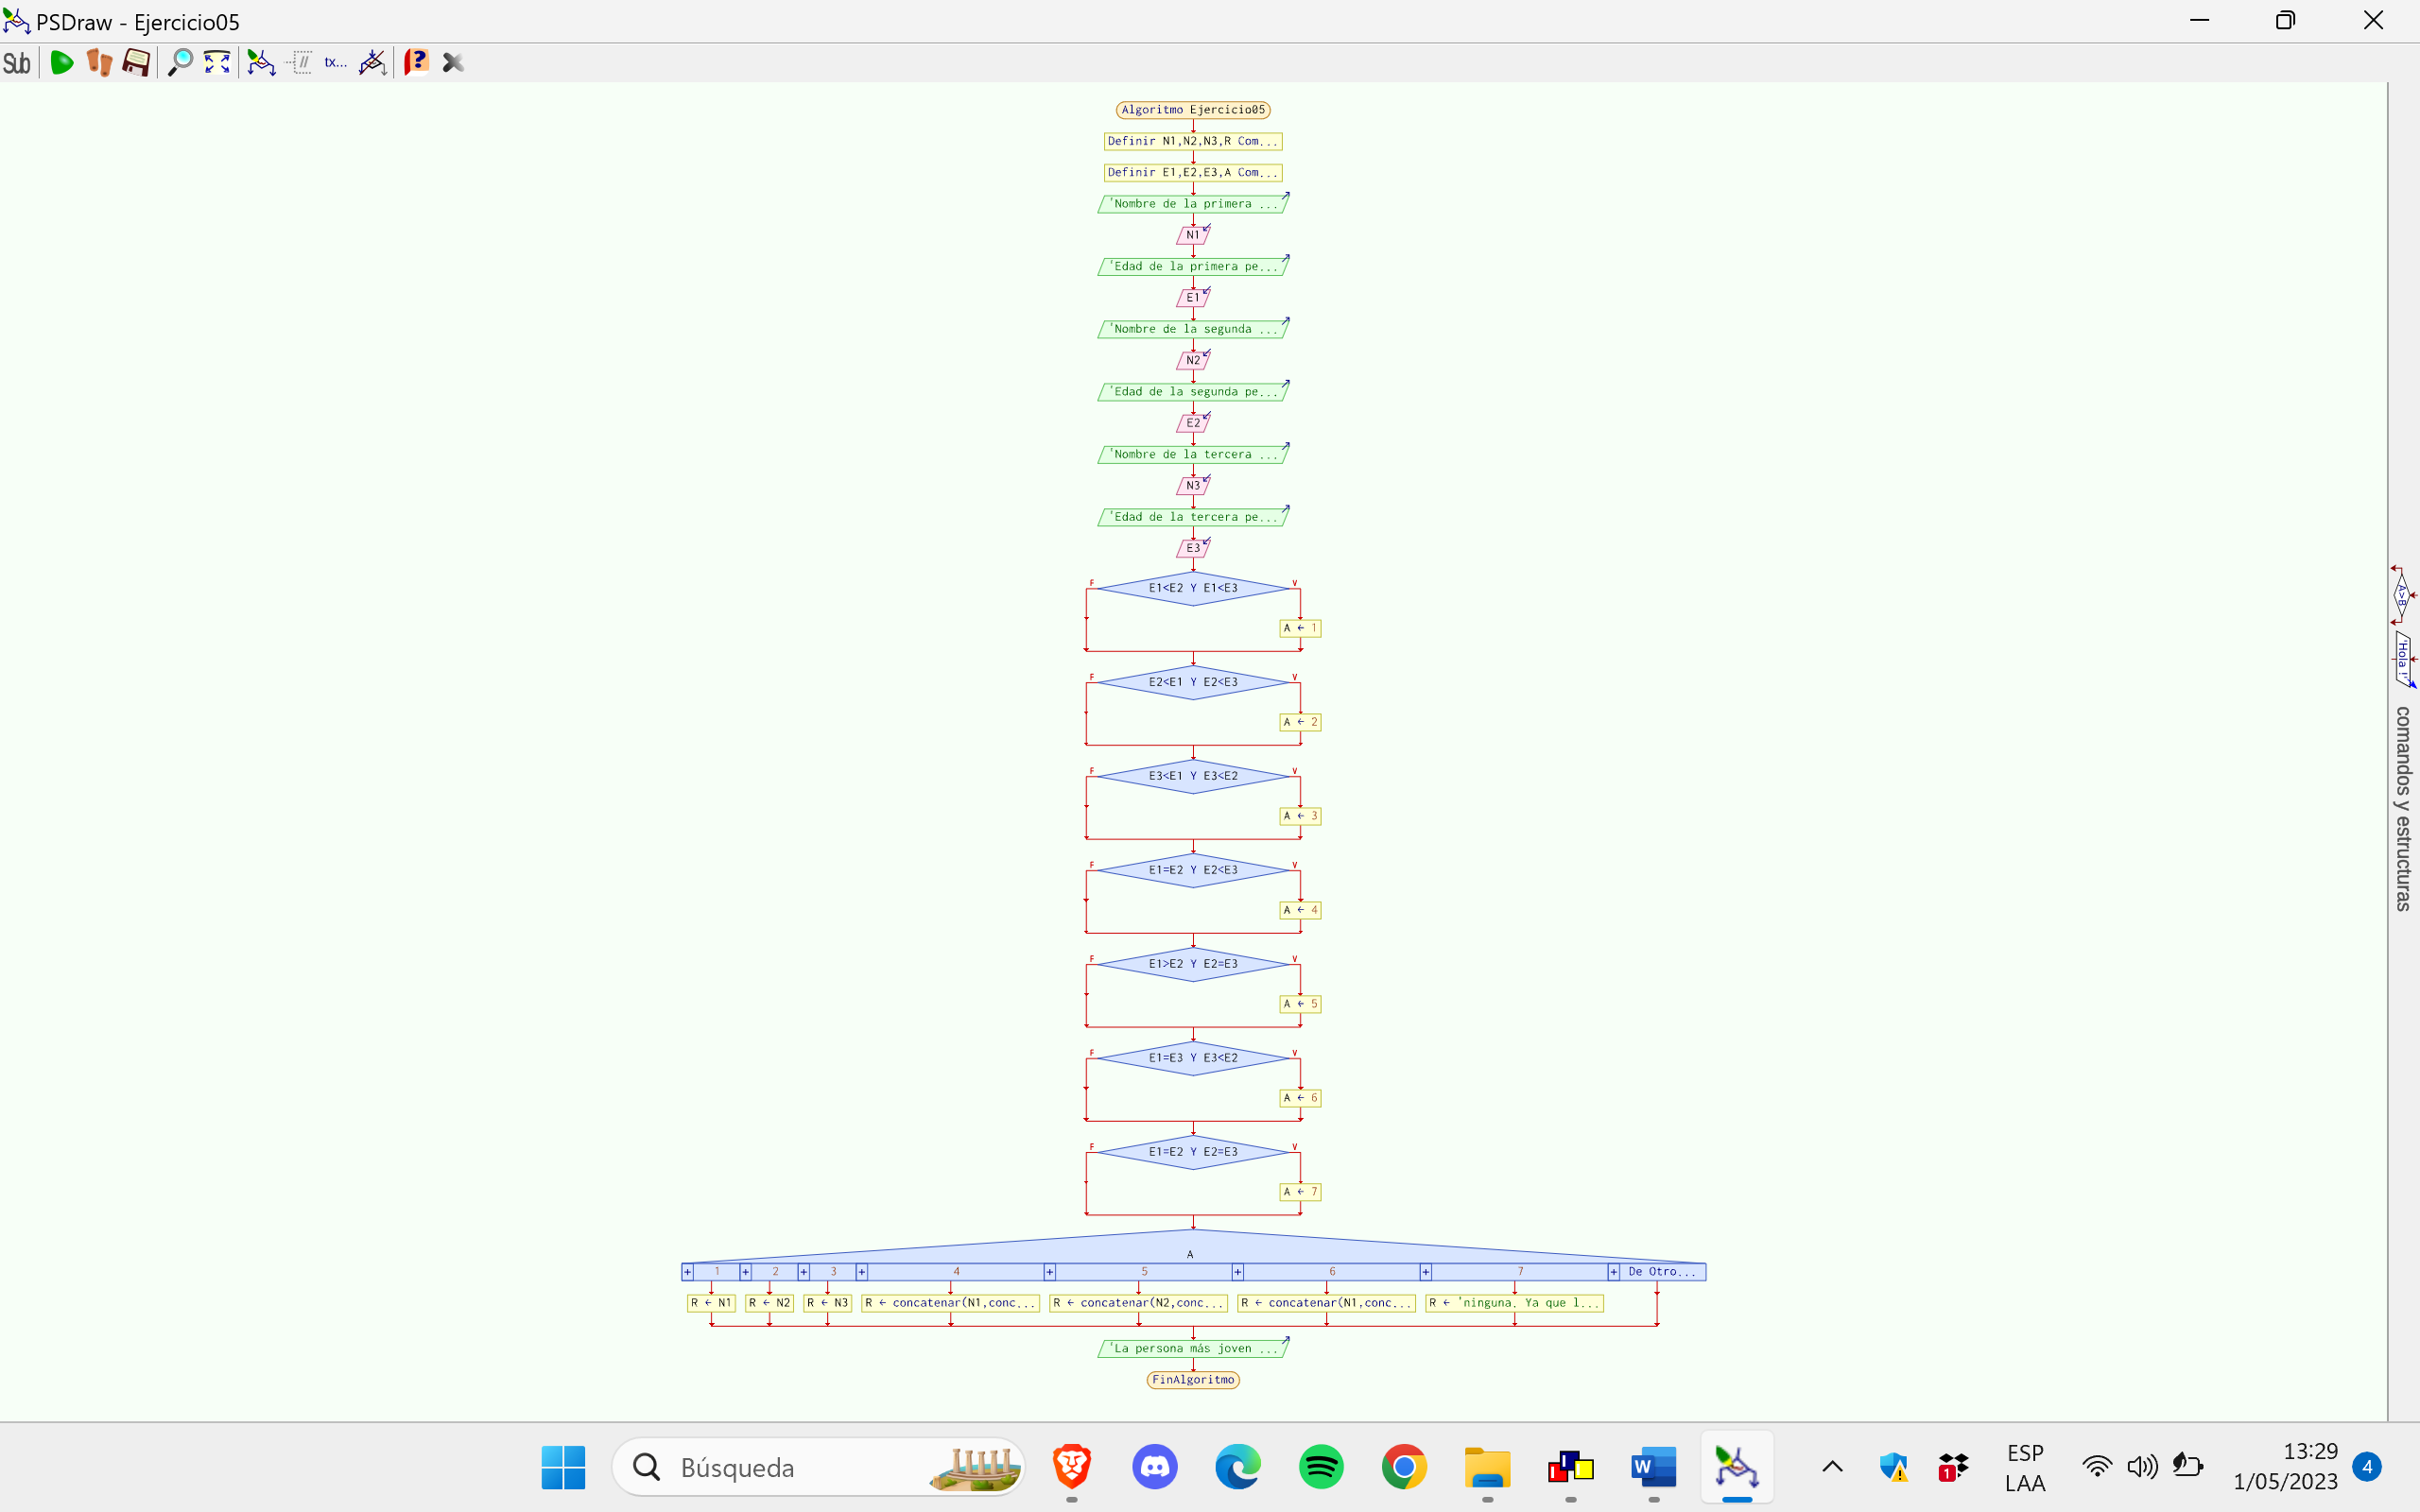

6. Realice el diagrama de flujo, el pseudocódigo y el diagrama N/S que muestren el algoritmo para determinar el costo y el descuento que tendrá un artículo. Considere que si su precio es mayor o igual a $200 se le aplica un descuento de 15%, y si su precio es mayor a $100 pero menor a $200, el descuento es de 12%, y si es menor a $100, sólo 10%.

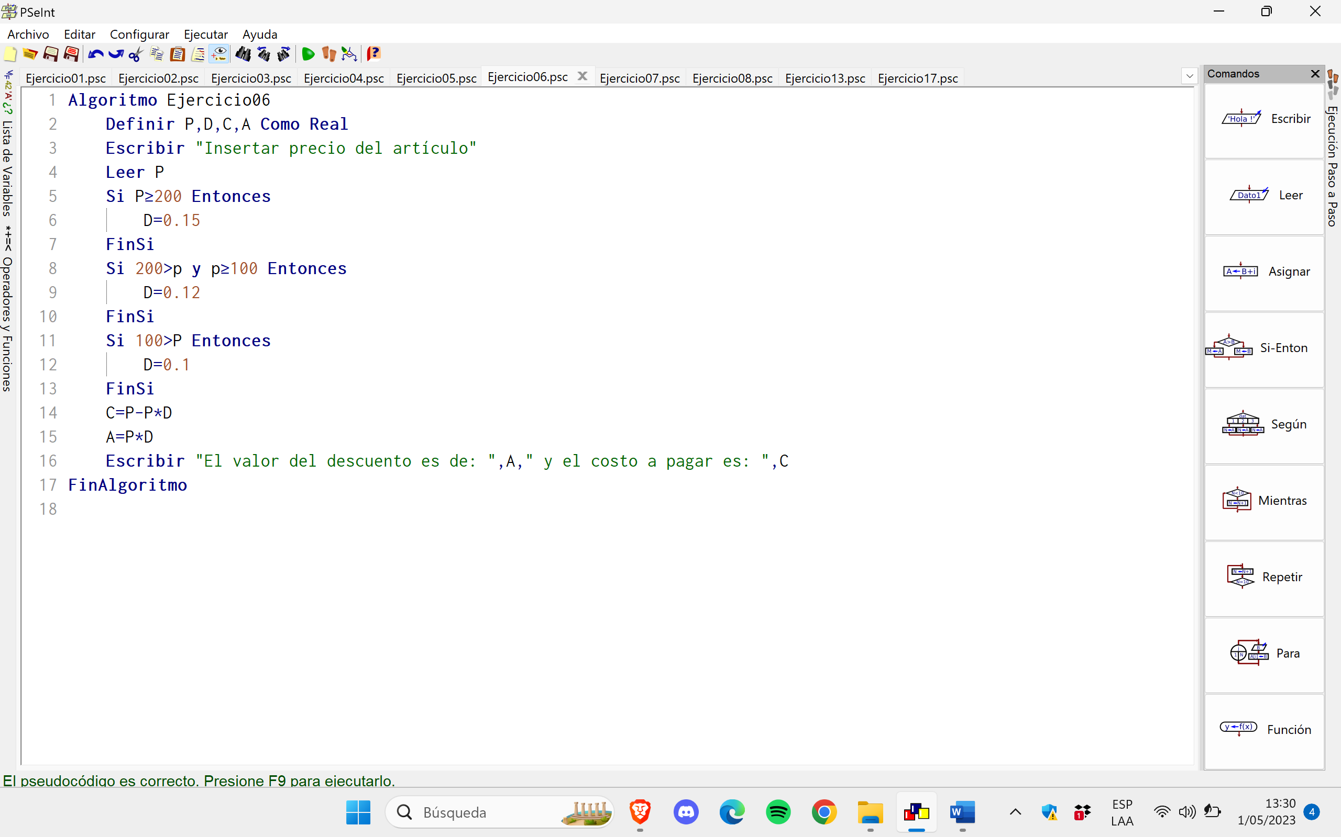

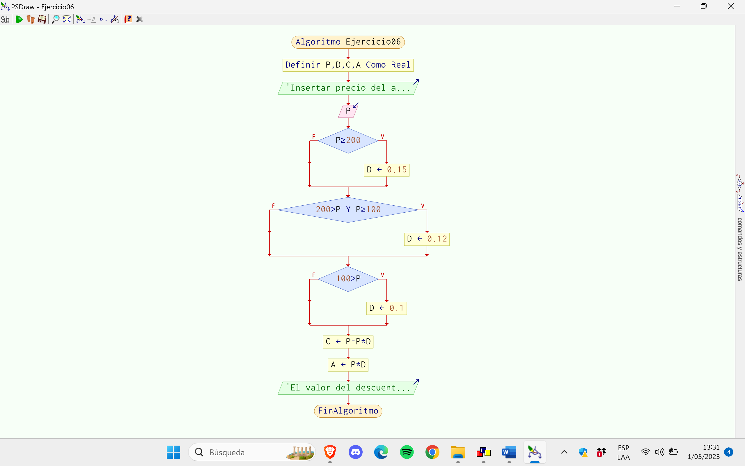

7. El presidente de la república ha decidido estimular a todos los estudiantes de una universidad mediante la asignación de becas mensuales, para esto se tomarán en consideración los siguientes criterios:

* Para alumnos mayores de 18 años con promedio mayor o igual a 9, la beca será de $2000.00; con promedio mayor o igual a 7.5, de $1000.00; para los promedios menores de 7.5 pero mayores o iguales a 6.0, de $500.00; a los demás se les enviará una carta de invitación incitándolos a que estudien más en el próximo ciclo escolar.
* A los alumnos de 18 años o menores de esta edad, con promedios mayores o iguales a 9, se les dará $3000; con promedios menores a 9 pero mayores o iguales a 8, $2000; para los alumnos con promedios menores a 8 pero mayores o iguales a 6, se les dará $100, y a los alumnos que tengan promedios menores a 6 se les enviará carta de invitación.

Realice el algoritmo correspondiente y represéntelo con un diagrama de flujo.

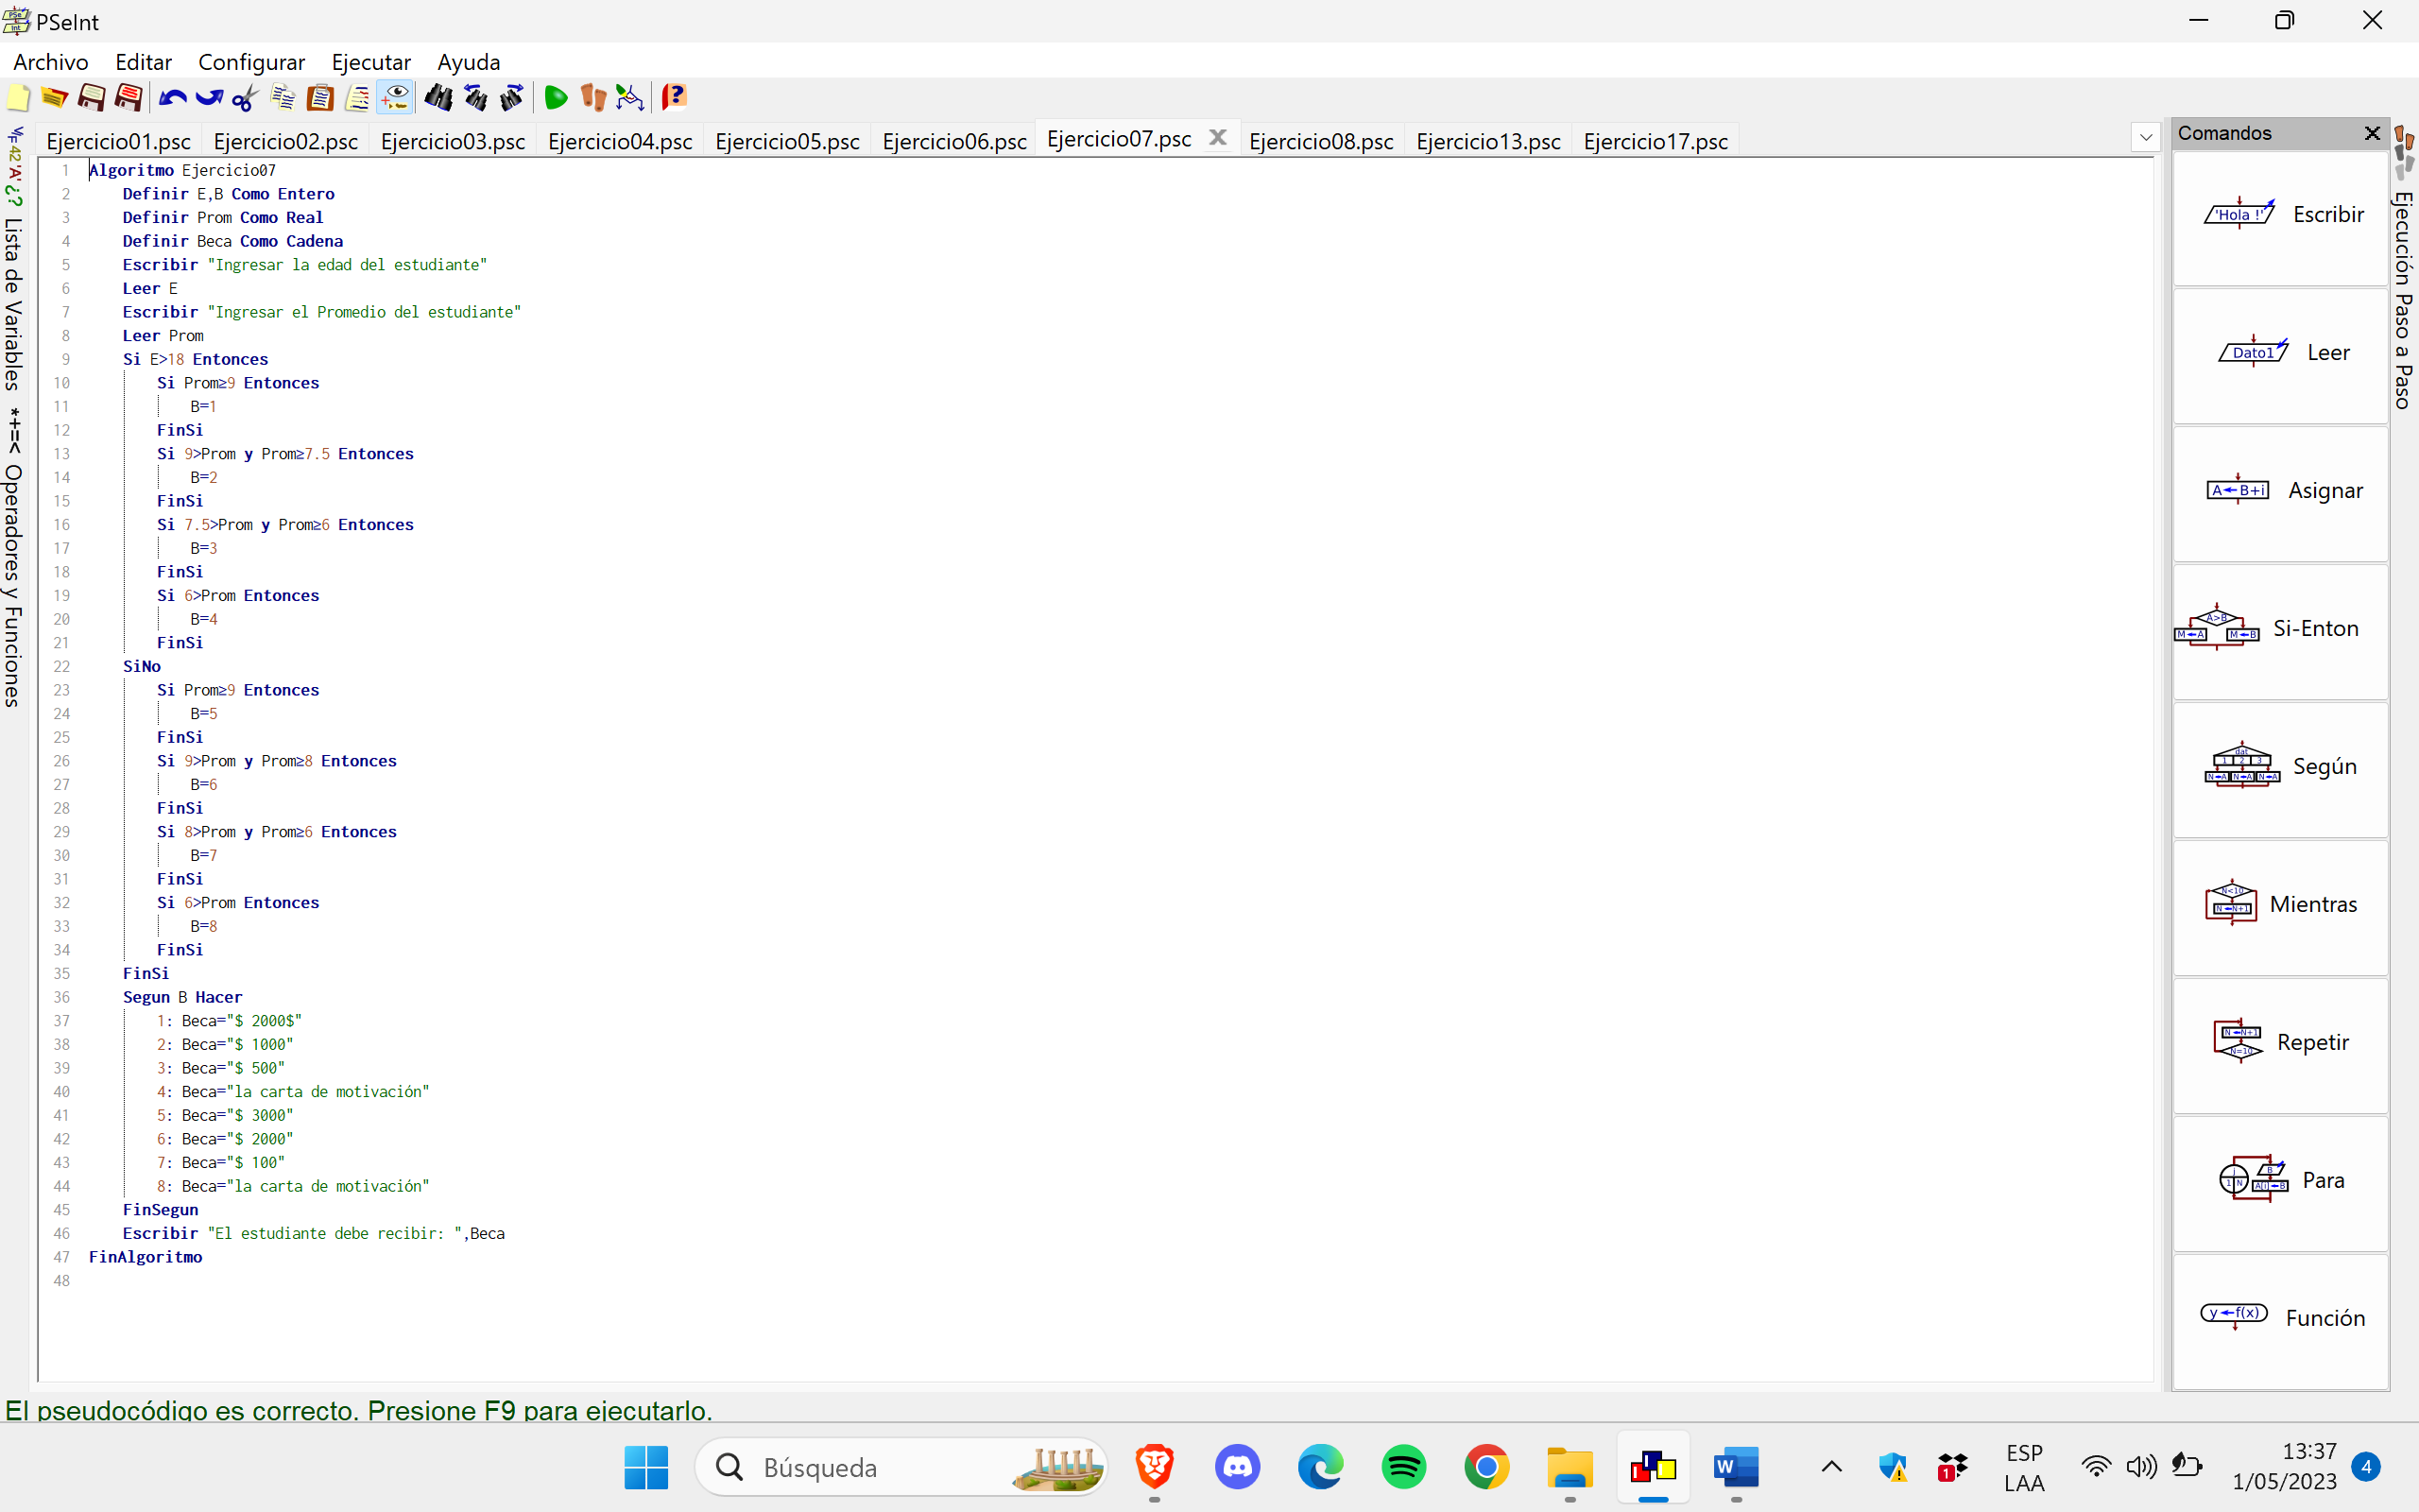

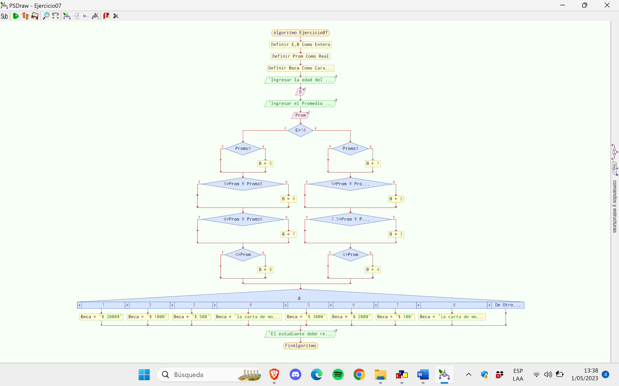

Página de GitHub: https://github.com/Gigio98ceql/Practica-nro.3.git